System Requirement Specification/ Dokumen Kebutuhan Perangkat Lunak

Rancang Bangun Pemesanan Tiket Koperasi Bintang Tapanuli (KBT) Berbasis Website

Dipersiapan Untuk:

Loket Koperasi Bintang Tapanuli (KBT)

Laguboti, Sumatera Utara

2023/2024

Dipersiapkan oleh:

11322025 Juan Saut Pandapotan Sitorus

11322048 Resa Halen Manurung

11322050 Elisabeth Uli Tambunan

11322062 Monica Silaban

FAKULTAS VOKASI

PROGRAM STUDI D-3 TEKNOLOGI INFORMASI

Write overview of this document in a few lines.

# Persetujuan Dokumen

Pihak yang menandatangani dokumen ini menyatakan sudah mereview Dokumen Kebutuhan Perangkat Lunak ini dan mengotorisasi berjalannya proyek *Website* Pemesanan Tiket Koperasi Bintang Tapanuli (KBT). Perubahan dapat dilakukan terhadap dokumen ini dengan koordinasi dan persetujuan kembali dari pihak yang menandatangani dokumen ini atau yang mewakili.

|  |  |  |  |
| --- | --- | --- | --- |
| Tandatangan: |  | Tanggal: |  |
| Nama: | Hernawati Susanti Samosir, SST., M.Kom. |  |  |
| Sebutan (Mr/Ms, Dr, Prof, dll): | Mrs. |  |  |
| Jabatan: | Dosen Pembimbing |  |  |

|  |  |  |  |
| --- | --- | --- | --- |
| Tandatangan: |  | Tanggal: |  |
| Nama: | Monica Silaban |  |  |
| Sebutan (Mr/Ms, Dr, Prof, dll): | Mrs. |  |  |
| Jabatan: | *Project Manager* |  |  |

|  |  |  |  |
| --- | --- | --- | --- |
| Tandatangan: |  | Tanggal: |  |
| Nama: |  |  |  |
| Sebutan (Mr/Ms, Dr, Prof, dll): |  |  |  |
| Jabatan: |  |  |  |

**DAFTAR ISI**

Persetujuan Dokumen 2

Revision History 4

1 Pembukaan 5

1.1 Tujuan Penulisan Dokumen 5

1.2 Ruang Lingkup Produk / Sistem yang Akan Dibangun 5

1.3 Definisi dan SIngkatan -- *OPTIONAL* 5

1.4 Aturan Penulisan Dokumen -- *OPTIONAL* 5

1.5 Referensi 5

1.6 Target Pembaca dan Ringkasan Dokumen-- *OPTIONAL* 5

2 Deskripsi Umum 6

2.1 Deskripsi Umum Sistem yang Akan dibangun 6

2.2 Fungsi Utama 6

2.3 Kelompok dan Karakteristik Pengguna 6

2.4 LIngkungan 6

2.4.1 Pengembangan 7

2.4.2 Pengujian 7

2.4.3 Pengoperasian 7

2.5 Batasan Desain dan Implementasi 7

2.6 Dokumentasi Pengguna 7

2.7 Asumsi dan Kebergantungan 8

3 Kebutuan Rinci 9

3.1 Kebutuhan Antarmuka 9

3.1.1 Antarmuka Sistem 9

3.1.2 Antarmuka Pengguna 9

3.1.3 Antarmuka Perangkat Keras 9

3.1.4 Antarmuka Komunikasi 9

3.2 Spesifikasi Kebutuhan Fungsional 10

3.2.1 Fungsi/Fitur-1 10

3.2.2 Fungsi Fitur 2 (dst) 10

3.3 Kebutuhan Non Fungsional 10

3.3.1 Kebutuhan akan Performansi 11

3.3.2 Kebutuhan akan Keselamatan 11

3.3.3 Kebutuhan akan Keamanan 11

3.3.4 Atribut Kualitas Perangkat Lunak Lainnya 11

3.3.5 Aturan Kebutuhan Operasional 11

4 Kebutuhan Lain 12

5 Lampiran A: Glossary 13

6 Lampiran B: Model Analisis 14

7 Lampiran C: Daftar lainnya 15

# Revision History

|  |  |  |  |
| --- | --- | --- | --- |
| Name | Date | Reason For Change | Version |
|  | yyyy-mm-dd |  |  |
|  |  |  |  |

# Pembukaan

Pada bab pendahuluan dijelaskan mengenai tujuan pembuatan dokumen, ruang lingkup dokumen, dafrat referensi, akronim dan singkatan yang digunakan pada dokumen ini, aturan penomoran dokumen, dokumen rujukan dan ringkasan dokumen.

## Tujuan Penulisan Dokumen

Tujuan dari penulisan dokumen ini adalah untuk menjelaskan spesifikasi kebutuhan yang dibutuhkan oleh website dalam pengembangannya, menjelaskan kebutuhan data, desain, implementasi dan deskripsi software, serta sebagai dokumen rujukan yang menjadi panduan bagi tim pengembang dalam membangun website yang akan dibangun.

## Ruang Lingkup Produk / Sistem yang Akan Dibangun

Ruang lingkup dokumen software requirement spesification Website Pemesanan Tiket KBT mencakup spesifikasi kebutuhan yang dilakukan oleh sistema dalam pembangunannya, kebutuhan data, desain, implementasi, deskripsi software dan sebagai dokumen rujukan yang menjadi panduan bagi tim pengembang dalam membangun website yang akan dibangun mengacu pada dokumen ini.

## Definisi dan SIngkatan -- *OPTIONAL*

Definisi, akronim dan singkatan yang terdapat dalam dokumen ini adalah sebagai tertera dalam Tabel 1.

Table . Definisi dan Deskripsi

|  |  |  |
| --- | --- | --- |
| No | Istilah | Deskripsi |
| 1. | Current System | Sistem yang berlaku saat ini yang digunakan oleh user dalam mengelola Website Pemesanan Tiket KBT. |
| 2. | Developer | Sebutan untuk orang atau perusahaan yang membuat perangkat lunak. |
| 3. | Requirement | Kebutuhan yang diperlukan oleh pengguna yang harus ada di website. |
| 4. | Service Time | Waktu yang dibutuhkan untuk melakukan setiap fungsi yang ada pada website. |
| 5. | Target System | Hasil yang ingin dicapai dalam pembuatan website. |
| 6. | User | Sebutan untuk orang yang menggunakan perangkat lunak. |
| 7. | Owner | Sebutan untuk orang yang memberikan tugas pembuatan website yang diinginkan. |

Table . Akronim dan Singkatan

|  |  |  |
| --- | --- | --- |
| No | Akronim dan Singkatan | Kepanjangan |
| 1. | HTML 5 | Hypertext Markup Language 5 |
| 2. | PHP | Processor Hypertext |
| 3. | PA-2 | Proyek Akhir Tahun Kedua |
| 4. | SRS | Software Dokumen Spesification |
| 5. | BPMN | Business Process Modeling Notation |
| 6. | ERD | Entity Relationship Diagram |

## Aturan Penulisan Dokumen -- *OPTIONAL*

Aturan penamaan dan penomoran yang digunakan pada dokumen ini dapat dilihat pada tabel 3.

Table . Aturan Penulisan Dokumen

|  |  |
| --- | --- |
| No. | Deskripsi Ketentuan |
| 1. | Aturan penomoran dan penambahan bab dan sub-bab sebagai berikut.  1. Untuk bab : 1,2,3  Contoh:  1 Introduction  2. Untuk sub-bab : 1.1, 1.2, 1.3  Contoh:  1.1 Purpose of Document  3. Untuk sub sub-bab : 2.1.1, 2.1.2, 2.1.3  Contoh:  2.1.1 Business Process |
| 2. | Aturan penomoran dan penamaan bab serta subbab: 1. 1. Untuk bab: 1,2,3  Contoh: **1 Introduction** 2. Untuk sub bab: 1.1., 1.2.,1.3.  Contoh: **1.1 Purpose of Document**. 3. Untuk sub-sub bab: 1.1.1., 1.1.2., 1.1.3.  Contoh: **2.2.1 Business Process Current.** Aturan penomoran dan penamaan tabel dan gambar: 1  1. Tabel: **Tabel 1 Aturan Penomoran dan Penamaan**  2. Gambar : **Gambar 1 BPMN Current System** |

## Referensi

Dokumen yang menjadi rujukan dokumen ini adalah:  
 1. ToR--PA2-2324-D3TI05  
Dokumen ini berisi tentang gambaran umum mengenai sistem, pendekatan dalam melaksanakan pekerjaan, lingkup (*scope*), persyaratan masukan (*input requirement*), dan perkiraan pelaksanaan aktivitas.

2. MoM-PA2-2324-D3TI05  
Dokumen ini berisi mengenai hasil diskusi kelompok dengan narasumber dan dosen pembimbing yang dipimpin oleh *project manager* selama proses Pembangunan Website untuk Pemesanan Tiket Koperasi Bintang Tapanuli (KBT).  
 3. PiP_PA2-2324-D3TI05  
Dokumen yang berisi mengenai rencana pelaksanaan proyek Website Pemesanan Tiket Koperasi Bintang Tapanuli (KBT).

## Target Pembaca dan Ringkasan Dokumen-- *OPTIONAL*

Dokumen ini memiliki sistematika pembahasan dokumen SRS yang terdiri dari lima bab, yakni:

Table . Target Pembaca dan Ringkasan Dokumen

|  |  |
| --- | --- |
| Bab I | Bab ini berisikan tentang pembukaan, menjelaskan tentang tujuan pembuatan dokumen, ruang lingkup dokumen, daftar istilah dan definisi yang digunakan dalam dokumen-dokumen rujukan dan ringkasan dokumen. |
| Bab II | Bab ini menjelaskan tentang Deskripsi Umum, menjelaskan tentang current sistem dan target sistem dari website. |
| Bab III | Bab ini menjelaskan tentang kebutuhan rinci, menjelaskan tentang fungsi-fungsi utama yang diberikan ke pengguna, karakteristik pengguna, batasan perangkat yang digunakan dan lingkup dimana website akan dikembangkan dan dioperasikan. |
| BAB IV | Bab ini menjelaskan tentang kebutuhan data, menjelaskan tentang *External interface, Functional Description, Data Requirement, Non Functional Requirement, dan Design Constraint.* |
| BAB V | Bab ini menjelaskan tentang Lampiran bentuk *Glossary*. |

# Deskripsi Umum

Pada bab ini dijelaskan mengenai ruang lingkup dari website dan yang menjadi target sistem, yang terdiri dari business process yang berisi BPMN, user, dan service time.

## Deskripsi Umum Sistem

## Sistem Pemesanan Tiket Koperasi Bintang Tapanuli (KBT) online merupakan sistem baru yang dirancang untuk menggantikan sistem pemesanan manual yang saat ini digunakan. Sistem manual ini memiliki beberapa kekurangan, seperti antrian panjang di loket, keterbatasan informasi, dan risiko kehilangan tiket fisik. Sistem online ini memungkinkan penumpang untuk memesan tiket bus KBT secara online melalui website. Penumpang dapat memilih rute, melihat jadwal, memilih kursi, dan melakukan pembayaran online. Sistem ini akan memberikan manfaat bagi penumpang, agen bus KBT, dan industri pariwisata di wilayah Toba.

### Current System

Sistem pemesanan tiket bus KBT di sekitaran Toba saat ini masih manual dan tradisional. Calon pelanggan harus datang ke loket agen bus KBT, menyampaikan informasi diri seperti tujuan perjalanan, tanggal keberangkatan, jumlah tiket, nama dan nomor telepon, dan memilih kursi (jika tersedia). Admin kemudian mengecek ketersediaan tiket secara manual, mencetak tiket fisik, dan menerima pembayaran tunai. Pelanggan pun menerima tiket fisik. Sistem ini memiliki beberapa kekurangan, seperti proses manual yang memakan waktu dan tenaga, keterbatasan informasi tentang ketersediaan kursi, dan risiko kehilangan tiket fisik. Oleh karena itu, perlu diterapkan sistem pemesanan online yang dapat mempermudah proses pemesanan, memberikan informasi *real-time*, dan meningkatkan fleksibilitas bagi penumpang.Pada Gambar 1. Dijelaskan mengenai BPMN *Current System* Pemesanan Tiket.

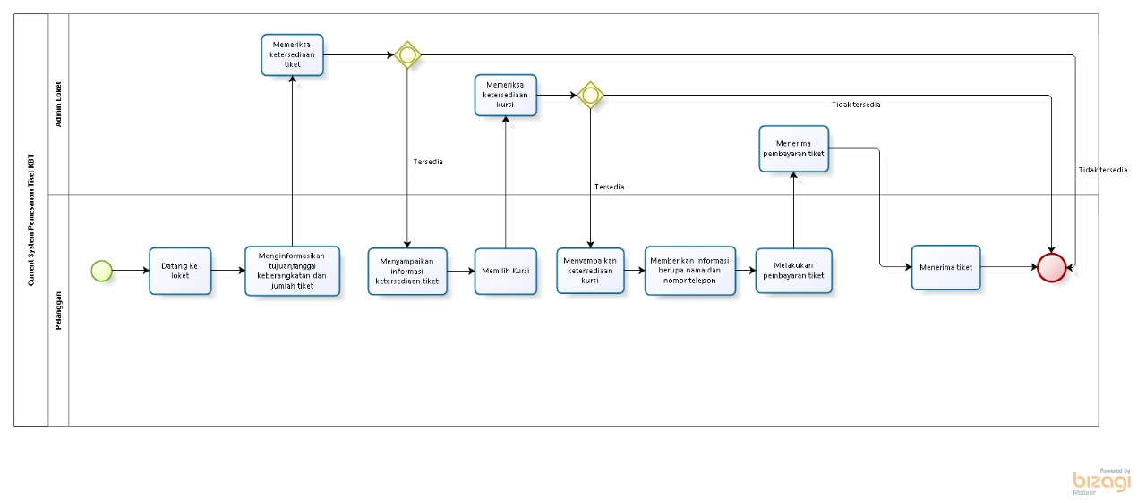

Gambar . BPMN *Current System* Pemesanan Tiket.

### Target System

Website Pemesanan Tiket Koperasi Bintang Tapanuli (KBT) dibuat dengan tujuan agar masyarakat daerah maupun luar daerah dapat melakukan pemesanan tiket melalui online tanpa perlu pergi ke loket KBT lagi. Website Pemesanan Tiket Koperasi Bintang Tapanuli (KBT) menampilkan laman sederhana bagi guest yang mengunjungi website ini. Website ini menyediakan fitur-fitur seperti pemesanan tiket, pembayaran, kelola profil, pengiriman paket serta nilai dan ulasan yang dapat diakses oleh pelanggan. Guest yang ingin menjadi pelanggan harus melakukan registrasi akun terlebih dahulu dan login menggunakan akun yang telah terdaftar. Admin juga harus terlebih dahulu melakukan login agar dapat mengelola website.

### Business Process Autentikasi (Login)

*Admin* danpelanggandapat loginke dalam *website* dengan menggunakan *pelangganname* dan *password* yang didaftarkan sebelumnya. Setelah login*, admin* dapat mengakses semua fungsi yang terdapat pada sistem dan *member* dapat mengakses semua menu yang ada di *dalam website. Pada Gambar 2. dijelaskan mengenai BPMN* Login.

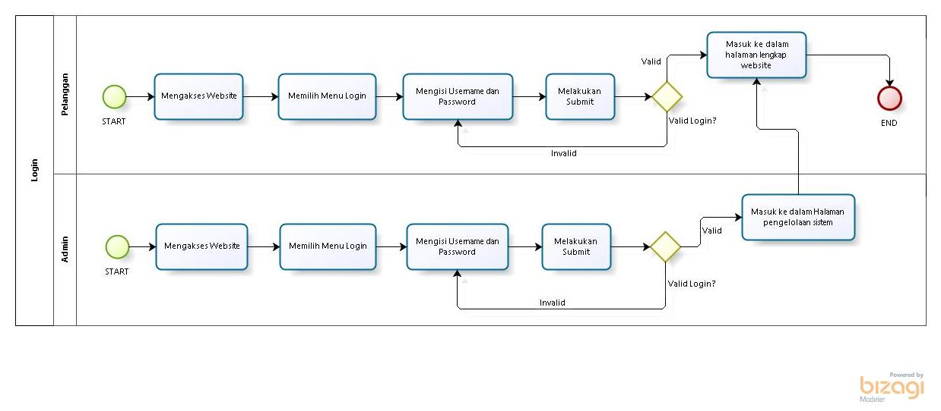

Gambar . BPMN Login

### Business Process Autentikasi (Registrasi)

*Guest* yang melihat fitur lengkap dan menjadi *member* dapat melakukan pendaftaran melalui menu registrasi. *Website* akan menampilkan *form* pendaftaran dan *member* akan menerima *pelangganname* dan *password*. Pada Gambar 3. dijelaskan mengenai BPMN Registrasi.

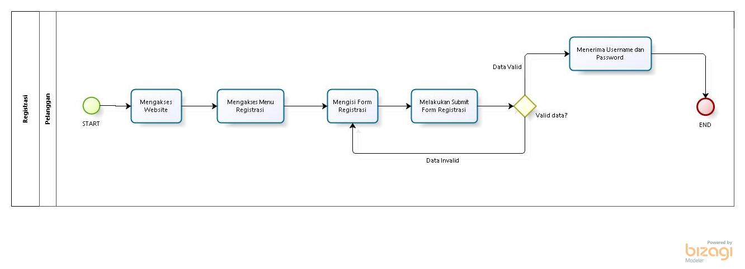

Gambar . BPMN Registrasi

### Business Process Melihat Profile

*Admin* dan pelanggan dapat mengakses menu profile pada website Pemesanan Tiket KBT dengan melakukan login terlebih dahulu. Setelah mengakses *website, admin* dan pelanggan dapat melangsung mengklik menu profile dan melihat data profile yang dimiliki oleh *admin* dan pelanggan. Pada gambar 4. dijelaskan mengenai BPMN Melihat profile.

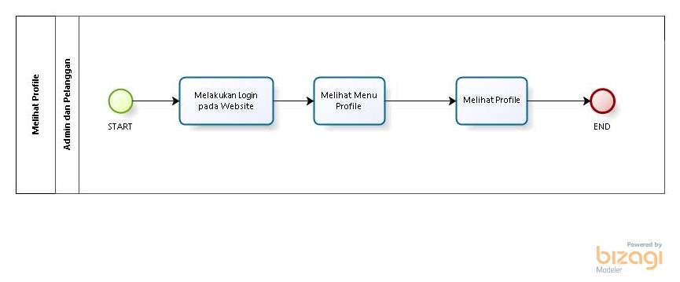

Gambar . BPMN *Profile*

### Business Process Mengedit Profile

Pelanggan dapat mengakses menu profile pada website Pemesanan Tiket KBT dengan melakukan login terlebih dahulu. Setelah mengakses *website,* pelanggan dapat melangsung mengklik menu profile dan melakukan pengeditan profile pelanggan seperti nama lengkap, email, nomor telephone, jenis kelamin, nomor identitas dan juga tanggal lahir dari pelanggan. Pada gambar 5. dijelaskan mengenai BPMN Mengedit profile.

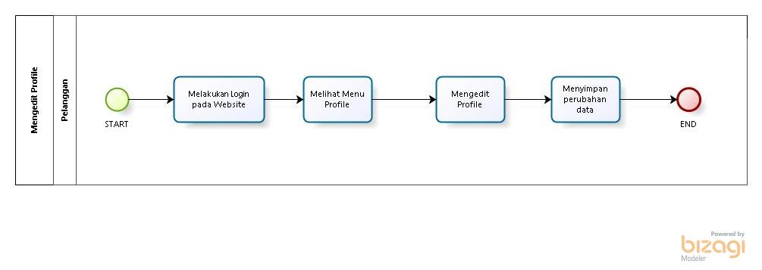

Gambar . BPMN Mengedit *profile*

### Business Process Melihat Informasi

*Admin* dan pelanggan dapat mengakses menu informasi pada *website* Pemesanan Tiket KBT dengan melakukan login. Setelah mengakses *Website, admin* dan pelanggan dapat langsung melihat informasi yang telah tersedia dan tersimpan di dalam sistem. Pada gambar 6. dijelaskan mengenai BPMN Melihat Informasi.

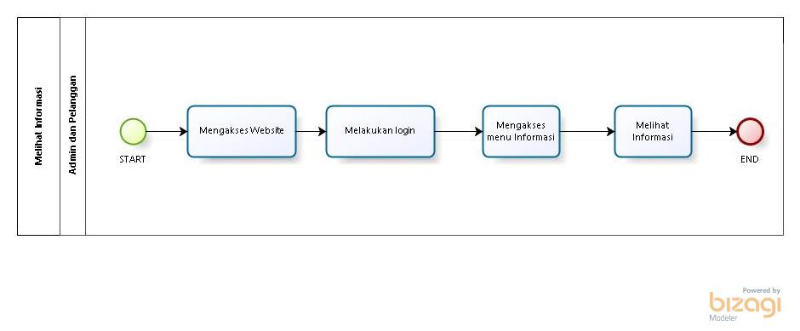

Gambar . BPMN Melihat Informasi

### Business Process Menambah Informasi

*Admin* dapat mengakses menu informasi pada *Website* Pemesanan Tiket KBT dengan melakukan login. Setelah mengakses *website, admin* dapat melakukan penambahan informasi terkait KBT baik mengenai jadwal keberangkatan, hari libur, kenaikan harga tiket dan berbagai informasi lainnya. Pada Gambar 7. dijelaskan mengenai BPMN Menambah Informasi.

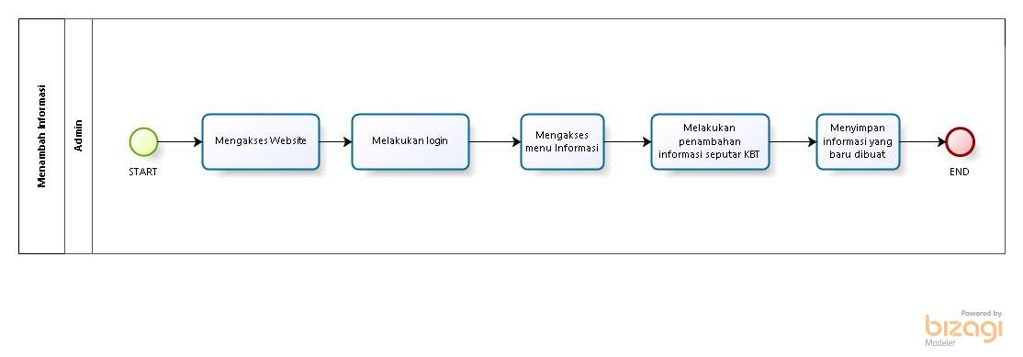

Gambar . BPMN Menambah Informasi

### Business Process Mengedit Informasi

*Admin* dapat mengakses menu informasi pada *Website* Pemesanan Tiket KBT dengan melakukan login*.* Setelah mengakses *website, admin* dapat mengakses menu informasi dan memilih data informasi yang akan diperbaharui. Setelah memilih data informasi yang akan diperbaharui, *admin* dapat melakukan perubahan mengenai informasi tersebut dan menyimpan perubahan yang dilakukan pada informasi tersebut. Pada Gambar 8. dijelaskan mengenai BPMN Mengedit Informasi.

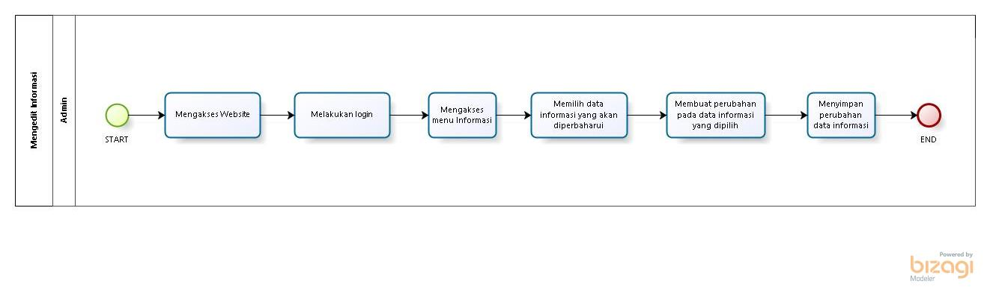

Gambar . BPMN Mengedit Informasi

### Business Process Menghapus Informasi

*Admin* dapat mengakses menu informasi pada *Website* Pemesanan Tiket KBT dengan melakukan login*.* Setelah mengakses *website, admin* dapat mengakses menu informasi dan memilih data informasi yang akan dihapus. Setelah memilih data informasi yang akan dihapus, *admin* dapat menekan button keranjang sampah pada bagian aksi. Setelah menekan button tersebut sistem akan mengirimkan alert untuk konfirmasi penghapusan informasi dan admin akan memilih button Oke dan informasi akan terhapus secara otomatis. Pada Gambar 9. dijelaskan mengenai BPMN Menghapus Informasi.

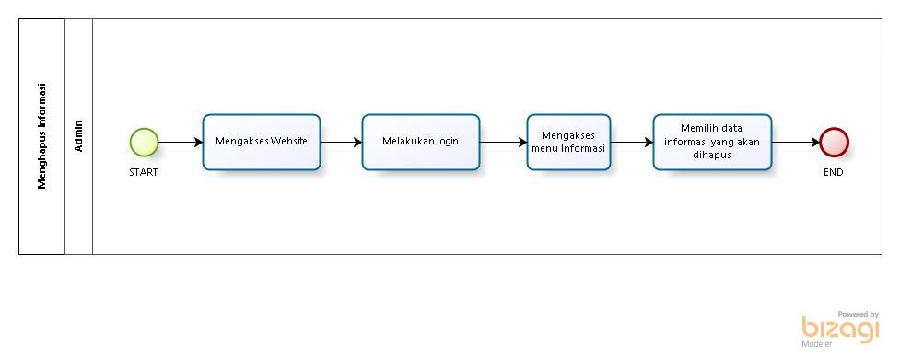

Gambar . BPMN Menghapus Informasi

### Business Process Melihat Tiket

*Admin* dapat mengakses menu tiket pada *Website* Pemesanan Tiket KBT dengan melakukan login. Setelah mengakses *website, admin* dapat melihat informasi mengenai tiket yang tersedia sepeti harga, tanggal dan jenis tiket. Pada Gambar 10. dijelaskan mengenai BPMN Melihat Tiket.

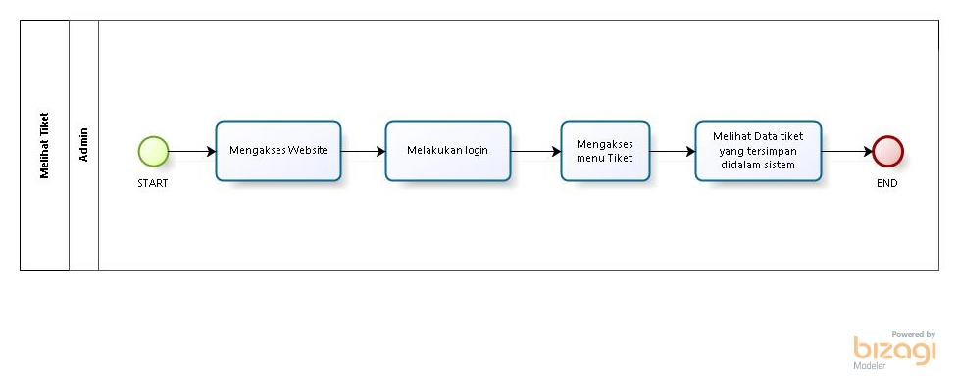

Gambar . BPMN Melihat Tiket

### Business Process Menambah Tiket

*Admin* dapat mengakses menu tiket pada *Website* Pemesanan Tiket KBT dengan melakukan login. Setelah mengakses *website, admin* dapat melakukan penambahan data tiket KBT. Setelah melakukan penambahan data tiket, *admin*  dapat langsung menyimpan data tiket. Pada Gambar 11. dijelaskan mengenai BPMN Menambah Tiket.

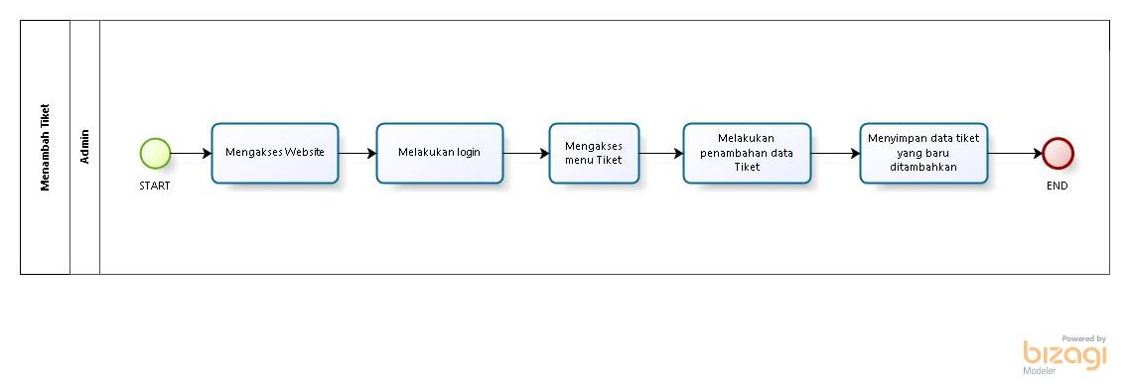

Gambar . BPMN Menambah Tiket

### Business Process Mengedit Tiket

*Admin* dapat mengakses menu tiket pada *Website* Pemesanan Tiket KBT dengan melakukan login. Setelah mengakses *website, admin* dapat melakukan pengeditan data tiket KBT. *Admin* akan memilih data tiket yang akan diedit. Setelah *admin* memilih data tiket yang ingin diedit, *admin* melakukan pengeditan data tiket seperti harga, waktu dan jenis tiket kemudian menyimpan perubahan yang dilakukan pada data tiket tersebut. Pada Gambar 12. dijelaskan mengenai BPMN Mengedit Tiket.

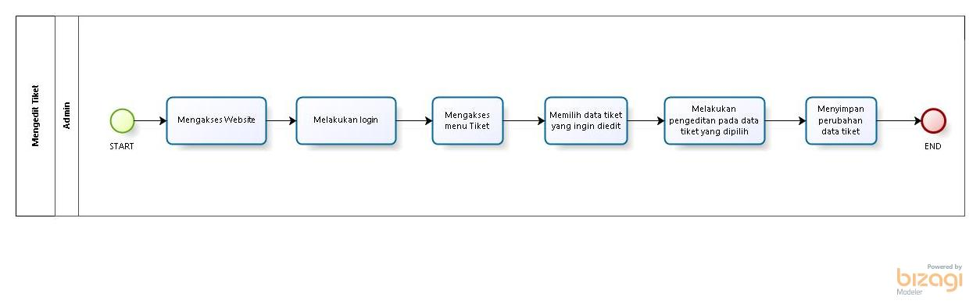

Gambar . BPMN Mengedit Tiket

### Business Process Menghapus Tiket

*Admin* dapat mengakses menu tiket pada *Website* Pemesanan Tiket KBT dengan melakukan login. Setelah mengakses *website, admin* dapat menghapus data tiket yang tersedia yang dimana *admin* akan memilih data tiket yang akan dihapus dan menekan ikon keranjang sampah pada data tersebut, sistem akan memberikan alert konfirmasi penghapusan data tiket yang dimana *admin* akan menekan button oke dan secara otomatis data tiket tersebut akan terhapus. Setelah menekan ikon tersebut. Pada Gambar 13. dijelaskan mengenai BPMN Menghapus Tiket.

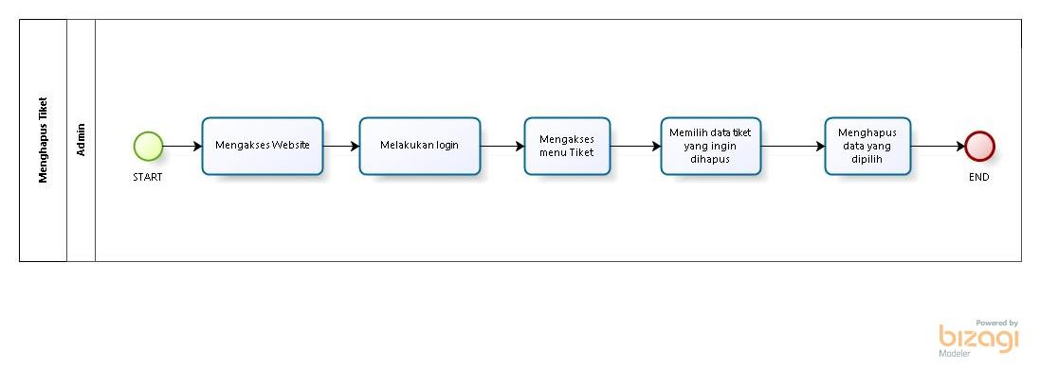

Gambar . BPMN Menghapus Tiket

### Business Process Melihat Detail Informasi Kendaraan

*Admin* dapat mengakses menu tiket pada *Website* Pemesanan Tiket KBT dengan melakukan login. Setelah mengakses *website, admin* dapat melihat data detail kendaraan yang tersedia didalam sistem. Pada Gambar 14. dijelaskan mengenai BPMN Melihat Detail Informasi Kendaraan.

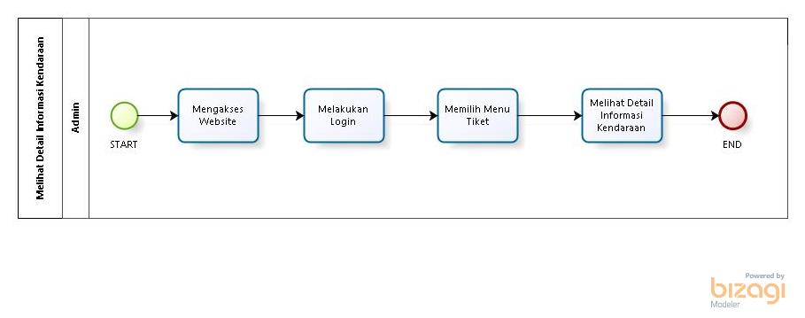

Gambar . BPMN Melihat Detail Informasi Kendaraan

### Business Proses Melihat Dashboard

*Admin* dapat melihat dashboard ketika *admin* sudah melakukan login pada website terlebih dahulu. Setelah melakukan login, *admin* dapat melihat jumlah pelanggan, grafik ulasan dan ulasan yang dibuat oleh pelanggan pada halaman *dashboard admin*. Pada Gambar 15. dijelaskan mengenai BPMN Melihat Dashboard.

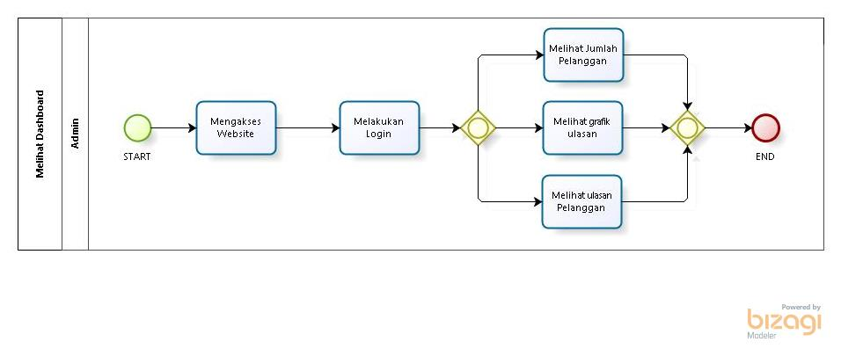

Gambar . BPMN Melihat Dashboard

### Business Process Melihat Data Pelanggan

*Admin* dapat mengakses menu tiket pada *Website* Pemesanan Tiket KBT dengan melakukan login. Setelah mengakses *website, admin* dapat memilih submenu pelanggan dan melihat data pelanggan yang tersimpan di dalam sistem. Pada Gambar 16. dijelaskan mengenai BPMN Melihat Data Pelanggan.

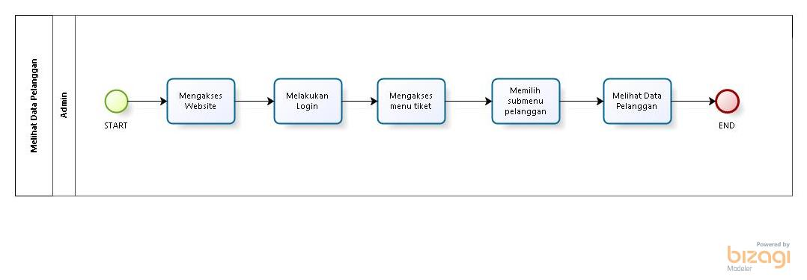

Gambar . BPMN Melihat Data Pelanggan

### Business Process Melihat Informasi Paket Pelanggan

*Admin* dapat mengakses menu paket pada *Website* Pemesanan Tiket KBT dengan melakukan login*.* Setelah mengakses *website*, *admin* dapat memilih submenu tabel paket dan melihat data paket pelanggan yang tersimpan di dalam sistem. Pada Gambar 17. dijelaskan mengenai BPMN Melihat Informasi Paket Pelanggan.

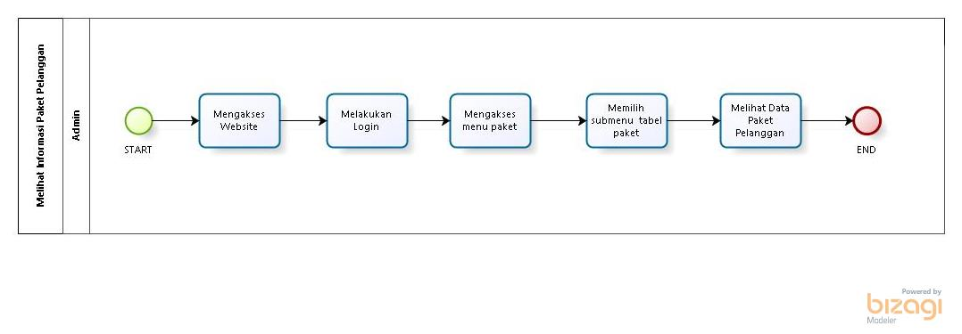

Gambar . BPMN Melihat Informasi Paket Pelanggan

### Business Process Melihat Pembayaran Paket

*Admin* dapat mengakses menu paket pada *Website* Pemesanan Tiket KBT dengan melakukan login*.* Setelah mengakses *website*, *admin* dapat memilih submenu *payment* paket dan melihat data pembayaran paket yang tersimpan di dalam sistem. Pada Gambar 18. dijelaskan mengenai BPMN Melihat Pembayaran Paket.

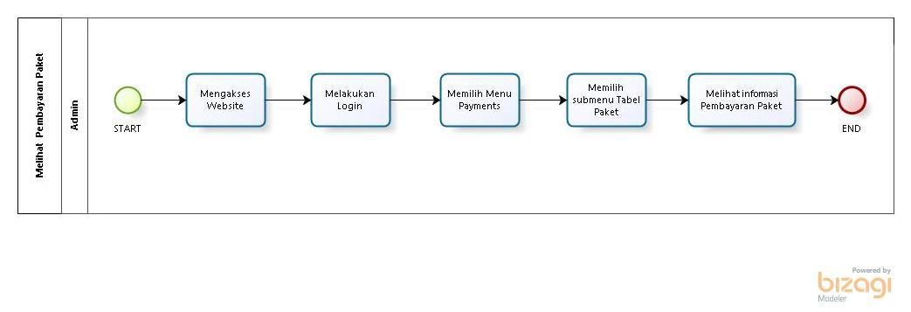

Gambar . BPMN Melihat Pembayaran Paket

### Business Process Mengapprove Tiket

*Admin* dapat mengakses menu tiket pada *Website* Pemesanan Tiket KBT dengan melakukan login. Setelah mengakses *website, admin* dapat memilih submenu *approval* tiket dan melakukan penggapprovean tiket. Pada Gambar 19. dijelaskan mengenai BPMN Mengapprove Tiket.

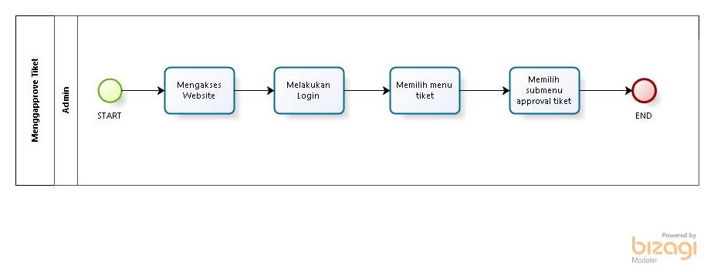

Gambar . BPMN Mengapprove Tiket

### Business Process Melihat Ulasan (Admin)

*Admin* dapat mengakses menu tiket pada *Website* Pemesanan Tiket KBT dengan melakukan login. Setelah mengakses *website, admin* dapat melihat ulasan yang dibuat pelanggan pada menu *dashboard admin*. Pada Gambar 20. dijelaskan mengenai BPMN Melihat Ulasan (Admin).

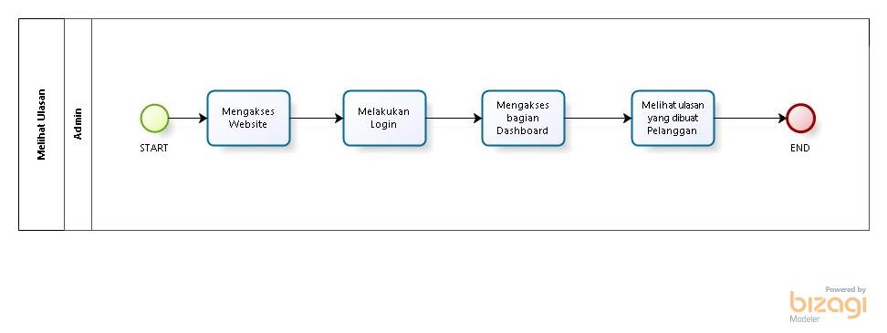

Gambar . BPMN Melihat Ulasan

### Business Process Melihat Ulasan (Pelanggan)

Pelanggandapat mengakses menu tiket pada *Website* Pemesanan Tiket KBT dengan melakukan login. Setelah mengakses *website,* pelanggan memilih menu ulasan dan melihat ulasan yang tersimpan di dalam sistem. Pada Gambar 21. dijelaskan mengenai BPMN Melihat Ulasan (Pelanggan).

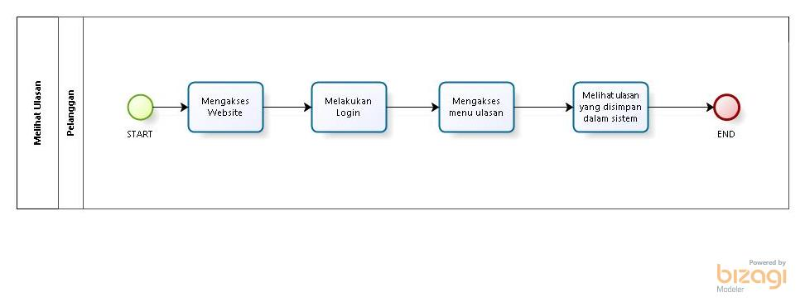

Gambar . BPMN Melihat Ulasan

### Business Process Melihat Pembayaran

*Admin* dapat mengakses menu payments pada *Website* Pemesanan Tiket KBT dengan melakukan login. Setelah mengakses *website, admin* dapat memilih submenu tabel *payments* dan melihat data pembayaran tiket yang dilakukan oleh pelanggan. Pada Gambar 22. dijelaskan mengenai BPMN Melihat Pembayaran.

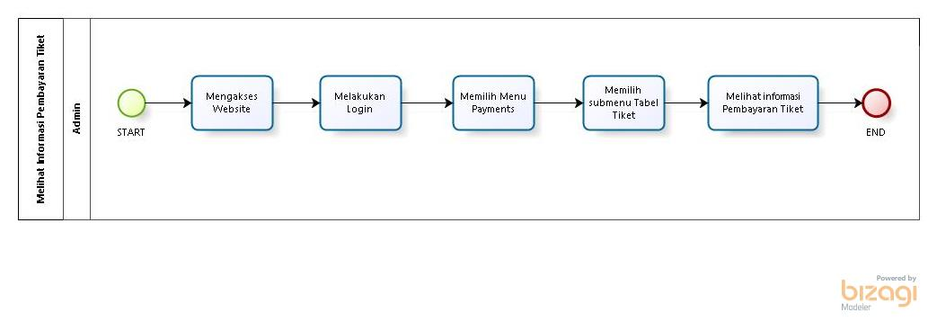

Gambar . BPMN Melihat Pembayaran

### Business Process Melihat Notifikasi

*Admin* dapat mengakses menu dashboard pada *Website* Pemesanan Tiket KBT dengan melakukan login. Setelah mengakses *website, admin* dapat menekan ikon notifikasi untuk melihat notifikasi yang diterima oleh *admin* dan *admin* juga dapat menekan button see all untuk melihat semua notifikasi yang diterima. Pada Gambar 23. dijelaskan mengenai BPMN Melihat Notifikasi.

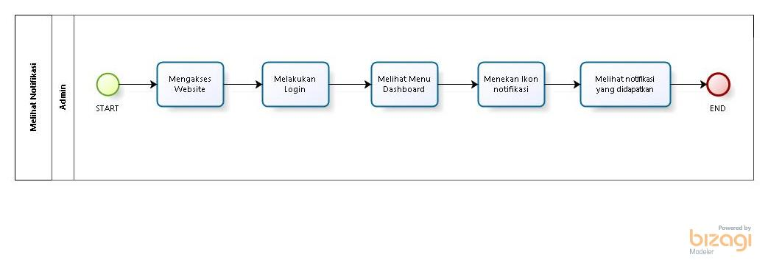

Gambar . BPMN Melihat Notifikasi

### Business Process Melihat History

Pelanggandapat mengakses menu history pada *Website* Pemesanan Tiket KBT dengan melakukan login. Setelah mengakses *website, admin* dapat memilih menu history dan melihat history pembelian tiket yang dilakukan oleh pelanggan. Pada Gambar 24. dijelaskan mengenai BPMN Melihat History.

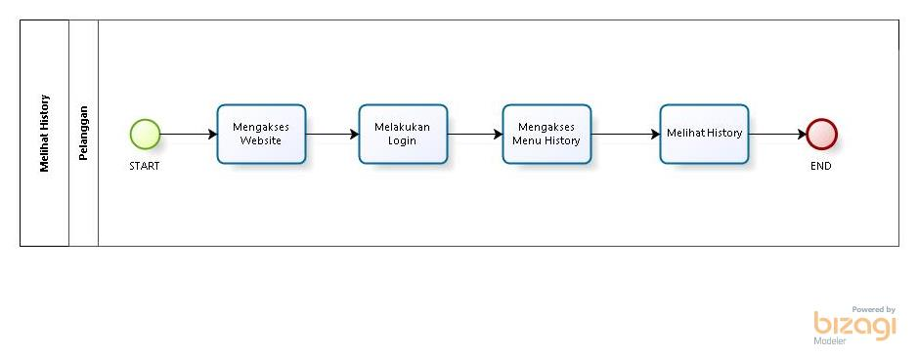

Gambar . BPMN Melihat History

### Business Process Melihat Cara Pemesanan

*Guest* dan pelanggandapat mengakses menu cara pemesanan dan pembayaran pada *Website* Pemesanan Tiket KBT dimana *guest* dapat melihatnya secara langsung tanpa melakukan logindan pelanggan yang dapat melihat dengan melakukan login. Setelah mengakses *website, guest* dapat mengakses langsung menu cara pemesanan dan pembayaran dan dapat langsung memilih button cara pemesanan untuk melihat cara pemesanan. Untuk melihat cara pemesanan dan pembayaran, pelanggan akan melakukan loginterlebih dahulu dan memilih menu cara pemesanan dan pembayaran dan memilih button cara pemesanan untuk melihat cara pemesanan. Pada Gambar 25. dijelaskan mengenai BPMN Melihat Cara Pemesanan.

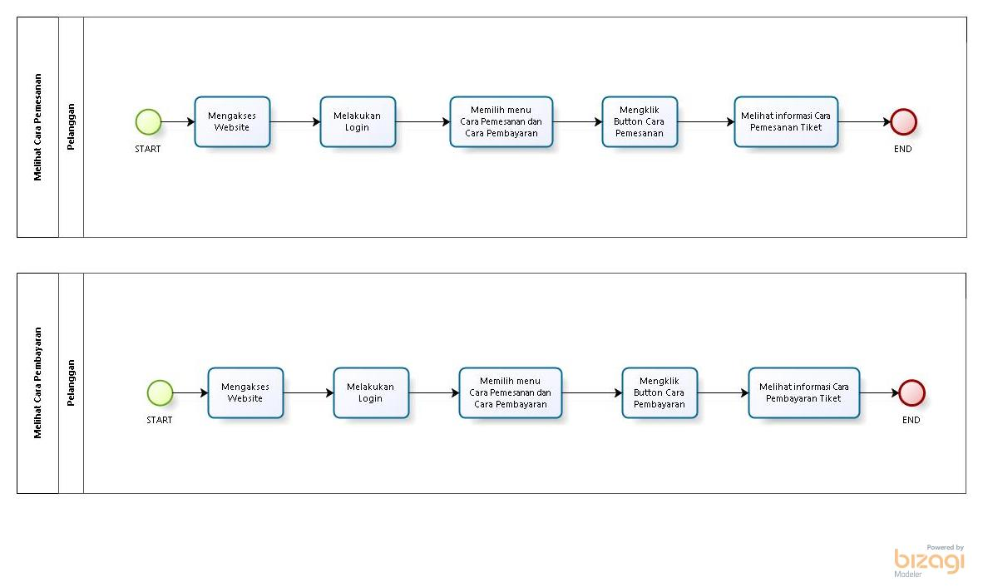

Gambar . BPMN Melihat Cara Pemesanan

### Business Process Melihat Cara Pembayaran

*Guest* dan pelanggandapat mengakses menu cara pemesanan dan pembayaran pada *Website* Pemesanan Tiket KBT dimana *guest* dapat melihatnya secara langsung tanpa melakukan logindan pelanggan yang dapat melihat dengan melakukan login. Setelah mengakses *website, guest* dapat mengakses langsung menu cara pemesanan dan pembayaran dan dapat langsung memilih button cara pembayaran untuk melihat cara pembayaran. Untuk melihat cara pemesanan dan pembayaran, pelanggan akan melakukan loginterlebih dahulu dan memilih menu cara pemesanan dan pembayaran dan memilih button cara pembayaran untuk melihat cara pembayaran. Pada Gambar 26. dijelaskan mengenai BPMN Melihat Cara Pembayaran.



Gambar . BPMN Melihat Cara Pembayaran

### Business Process Pemesanan Tiket

Pelanggandapat mengakses menu pesan sekarang pada *Website* Pemesanan Tiket KBT dengan melakukan login. Setelah mengakses *website,* pelanggan dapat memilih menu pesan sekarang untuk melakukan pemesanan tiket dimana pelanggan akan mengisi data tiket yang diinginkan dan melakukan submit data tiket yang ingin dipesan. Pada Gambar 27. dijelaskan mengenai BPMN Pemesanan Tiket.

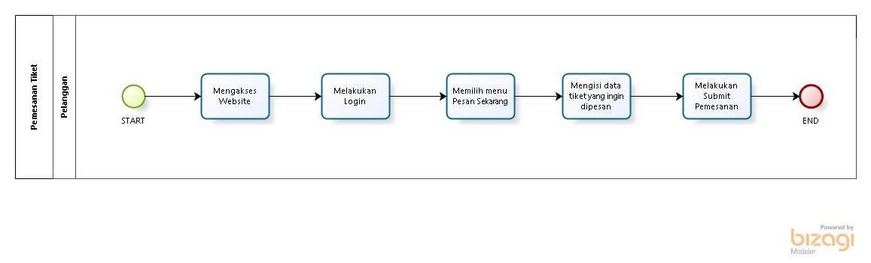

Gambar . BPMN Pemesanan Tiket

### Business Process Pengiriman Paket

Pelanggandapat mengakses menu kirim barang pada *Website* Pemesanan Tiket KBT dengan melakukan login. Setelah mengakses *website,* pelanggan dapat memilih menu kirim barang untuk melakukan pengiriman barang dimana pelanggan akan mengisi data barang yang akan dikirimkan dan melakukan submit data barang yang akan dikirim. Pada Gambar 28. dijelaskan mengenai BPMN Pengiriman Paket.

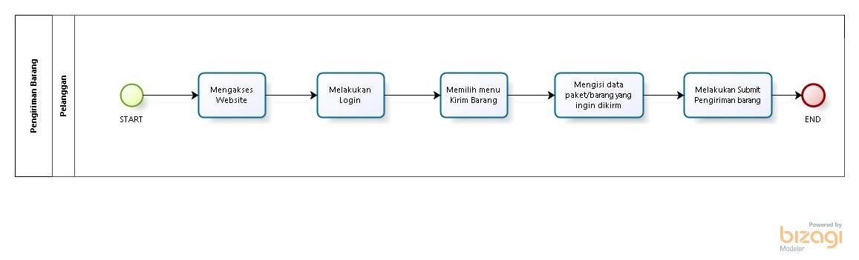

Gambar . BPMN Pengiriman Paket

### Business Process Memeriksa Pesanan Tiket

Pelanggandapat mengakses menu cek pesanan pada *Website* Pemesanan Tiket KBT dengan melakukan login. Setelah mengakses *website,* pelanggan dapat memilih menu cek pesanan untuk melihat apakah data pesanan tiket yang dilakukan sebelumn ya sudah di *approve* atau ditolak. Pada Gambar 29. dijelaskan mengenai BPMN Memeriksa Pesanan Tiket.

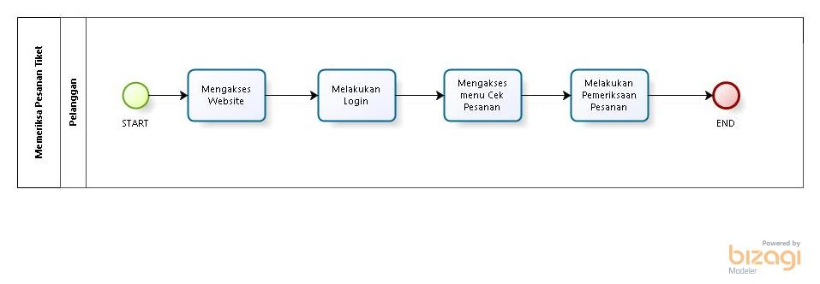

Gambar . BPMN Memeriksa Pesanan Tiket

### Business Process Menambahkan Ulasan

Pelanggandapat mengakses menu ulasan pada *Website* Pemesanan Tiket KBT dengan melakukan login. Setelah mengakses *website,* pelanggan dapat memilih menu ulasan dan membuat ulasan baru terhadap pelayanan KBT dan melakukan submit ulasan yang telah dibuat. Pada Gambar 30. dijelaskan mengenai BPMN Memeriksa Pesanan Tiket.

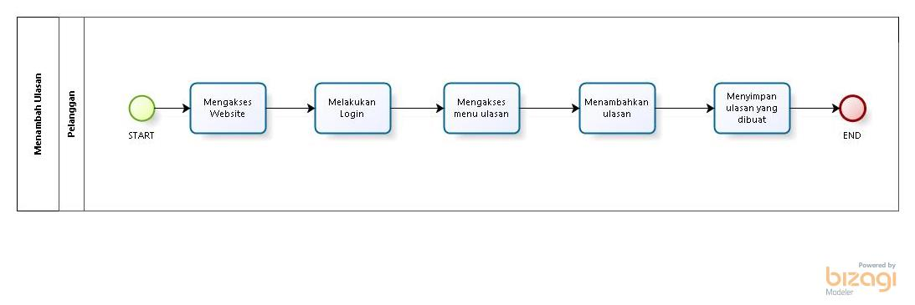

Gambar . BPMN Memeriksa Pesanan Tiket

### Business Process Logout

*Admin* danpelanggandapat *logout* dari *website* dengan menekan menu profile dan menekan *button logout* setelah itu *admin* dan pelanggan akan secara otomatis keluar dari akun *website* yang dimiliki*.* Pada Gambar 31. dijelaskan mengenai BPMN *Logout*.

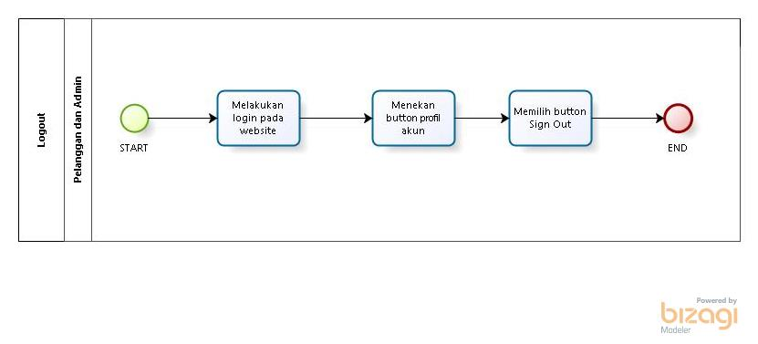

Gambar . BPMN *Logout*

## Fungsi Utama (target System)

Pada subbab ini akan dijelaskan fungsi yang memuat fungsi-fungsi sistem utama yang akan digunakan dan diberikan langsung ke pengguna yaitu :

1. Fungsi Registrasi

Fungsi ini digunakan oleh calon *user* untuk membuat akun baru di platform dengan mengisi formulir pendaftaran. Formulir tersebut mencakup pengisian informasi pribadi seperti nama lengkap, nomor HP, jenis kelamin, nomor identitas, email, tanggal lahir, password, dan konfirmasi password.

1. Fungsi Login

Fungsi ini digunakan oleh *user* dan admin yang sudah memiliki akun untuk masuk ke dalam platform dengan menggunakan kredensial yang telah mereka daftarkan sebelumnya, seperti alamat email dan kata password, untuk mengakses fitur-fitur yang ada.

1. Fungsi Melihat Profile

Fungsi ini digunakan oleh *user* dan admin untuk melihat detail profil mereka sendiri yang terdaftar di platform, termasuk informasi seperti nama lengkap, email, nomor telepon, jenis kelamin, nomor identitas, dan tanggal lahir.

1. Fungsi Mengedit Profile

Fungsi ini digunakan oleh *user* untuk mengedit informasi dalam profil mereka, seperti nama lengkap, email, nomor telepon, jenis kelamin, nomor identitas, dan tanggal lahir, untuk memperbarui atau menyesuaikan detail profil sesuai kebutuhan.

1. Fungsi Melihat Informasi

Fungsi ini digunakan oleh *user* dan admin untuk melihat informasi terkait dengan layanan yang ditawarkan oleh platform, seperti deskripsi layanan, cara pemesanan, lokasi, atau tanggal, untuk memahami dengan lebih baik aspek-aspek yang ada dalam platform.

1. Fungsi Menambah Informasi

Fungsi ini digunakan oleh admin untuk menambahkan informasi baru ke dalam sistem, seperti informasi kontak tambahan atau deskripsi layanan baru, untuk memperkaya pengalaman pengguna dan memastikan kelengkapan informasi yang disajikan kepada pengguna

1. Fungsi Mengedit Informasi

Fungsi ini digunakan oleh admin untuk memperbarui informasi yang sudah ada dalam sistem, memastikan bahwa informasi yang disajikan kepada pengguna selalu akurat dan terkini untuk memelihara kredibilitas platform.

1. Fungsi Menghapus Informasi

Fungsi ini digunakan oleh admin untuk menghapus informasi yang tidak lagi relevan atau diperlukan dari sistem, menjaga kebersihan dan kejelasan informasi yang disajikan kepada pengguna.

1. Fungsi Melihat Tiket

Fungsi ini digunakan oleh admin untuk melihat daftar tiket yang tersedia di platform, termasuk detail seperti harga, tanggal, dan jenis tiket.

1. Fungsi Menambah Tiket

Fungsi ini digunakan oleh admin untuk menambahkan tiket baru ke dalam sistem agar tersedia untuk pembelian oleh pengguna, memastikan ketersediaan dan diversitas pilihan tiket yang ditawarkan.

1. Fungsi Mengedit Tiket

Fungsi ini digunakan oleh admin untuk mengedit detail tiket yang sudah ada, seperti harga, tanggal, dan deskripsi, untuk memastikan informasi tiket selalu akurat dan terkini.

1. Fungsi Menghapus Tiket

Fungsi ini digunakan oleh admin untuk menghapus tiket yang tidak lagi tersedia atau relevan, menjaga kebersihan dan kejelasan inventaris tiket di platform.

1. Fungsi Melihat Detail Informasi Kendaraan

Fungsi ini digunakan oleh admin untuk melihat detail informasi tentang kendaraan yang tersedia, seperti jenis, kapasitas, dan fasilitas yang tersedia.

1. Fungsi Melihat Dashboard

Fungsi ini digunakan oleh admin untuk melihat dashboard yang menampilkan ringkasan informasi penting tentang aktivitas pengguna, penjualan, dan statistik lainnya untuk membantu dalam pengambilan keputusan dan analisis.

1. Fungsi Melihat Data Pelanggan

Fungsi ini digunakan oleh admin untuk melihat daftar pelanggan yang terdaftar dalam sistem, memungkinkan mereka untuk mengelola basis data pelanggan dengan lebih efisien dan memahami profil pengguna platform.

1. Fungsi Melihat Informasi Paket Pengguna

Fungsi ini digunakan oleh admin untuk melihat informasi paket yang terkait dengan pengguna, seperti status pengiriman dan riwayat pengiriman.

1. Fungsi Melihat Pembayaran Paket

Fungsi ini digunakan oleh admin untuk melihat informasi terkait pembayaran paket yang telah dilakukan oleh pengguna, membantu mereka dalam memantau status pembayaran dan memastikan proses pengiriman berjalan lancar.

1. Fungsi Mengapprove Tiket

Fungsi ini digunakan oleh admin untuk menyetujui atau menolak permintaan tiket yang diajukan oleh pengguna, memvalidasi pembelian tiket dan menjaga integritas proses pemesanan tiket.

1. Fungsi Melihat Ulasan

Fungsi ini digunakan oleh *user* dan admin untuk melihat ulasan yang diberikan oleh *user* mengenai layanan KBT .

1. Fungsi Melihat Pembayaran

Fungsi ini digunakan oleh admin untuk melihat informasi terkait pembayaran tiket yang telah dilakukan oleh pengguna, memastikan proses pembayaran berjalan dengan lancar dan mengelola transaksi keuangan.

1. Fungsi Melihat Notifikasi

Fungsi ini digunakan oleh admin untuk menerima notifikasi terkait aktivitas penting di platform, seperti pembelian tiket, pembaruan informasi, dan ulasan pengguna, membantu mereka tetap informatif dan responsif terhadap kebutuhan pengguna.

1. Fungsi Melihat History

Fungsi ini digunakan oleh *user* untuk melihat riwayat transaksi atau aktivitas mereka di platform, melacak pembelian tiket sebelumnya dan mengakses informasi relevan lainnya.

1. Fungsi Melihat Cara Pemesanan

Fungsi ini digunakan oleh *user* dan guest untuk melihat panduan atau langkah-langkah cara melakukan pemesanan tiket di platform, membantu mereka memahami proses pemesanan dengan lebih baik.

1. Fungsi Melihat Cara Pembayaran

Fungsi ini digunakan oleh *user* dan guest untuk melihat panduan atau langkah-langkah cara pembayaran tiket yang telah dipesan di platform, memberikan pemahaman yang lebih baik tentang proses pembayaran yang diperlukan.

1. Fungsi Pemesanan Tiket

Fungsi ini digunakan oleh *user* untuk memesan tiket yang diinginkan, termasuk pemilihan jenis tiket, jumlah tiket, dan proses pembayaran, memudahkan mereka dalam memesan tiket.

1. Fungsi Pengiriman Paket

Fungsi ini digunakan oleh *user* untuk membuat pengiriman paket baru ke dalam sistem dengan memberikan informasi yang diperlukan untuk proses pengiriman yang lancar, memfasilitasi pengiriman barang.

1. Fungsi Mengecek Pesanan Tiket

Fungsi ini digunakan oleh *user* untuk melihat status dan detail pesanan tiket yang telah mereka buat sebelumnya di platform, membantu mereka dalam melacak pesanan mereka

1. Fungsi Menambahkan Ulasan

Fungsi ini digunakan oleh *user* untuk menambahkan ulasan mengenai layanan atau produk yang mereka gunakan di platform, memberikan feedback yang berguna bagi pengguna lain dan pihak admin.

1. Fungsi Logout

Fungsi ini digunakan oleh user dan admin untuk keluar dari akun mereka dengan aman. Ini mengakhiri sesi akses mereka ke platform dan membantu menjaga keamanan informasi pribadi.Kelompok dan

* 1. **Kelompok dan Karakteristik Pengguna**

Pada sub bab ini akan dijelaskan karakteristik pengguna yang terdapat dalam Rancang Bangun Pemesanan Tiket KBT Berbasis Website. Kelompok dan karakteristik pengguna dapat dilihat oada Tabel 5.Kategori Pengguna.

Table . Kategori Pengguna

|  |  |  |
| --- | --- | --- |
| Kategori Pengguna | Fungsi | Hak Akses |
| Pelanggan | Registrasi, Login, Logout, History, Melihat Profile, Mengedit Profile, Melihat Cara Pemesanan, Melihat Cara Pembayaran, Pemesanan Tiket, Pembuatan Pengiriman Paket, Mengecek Pesanan Tiket, Melihat Informasi, Melihat Ulasan, Menambahkan Ulasan | 1. Akses ke menu Registrasi 2. Akses ke menu Login 3. Akses ke menu Logout 4. Akses ke menu Melihat History 5. Akses ke menu Melihat Profile 6. Akses ke menu Mengedit Profile 7. Akses ke menu Melihat Cara Pemesanan 8. Akses ke menu Melihat Cara Pembayaran 9. Akses ke menu Pemesanan Tiket 10. Akses ke menu Pembuatan Pengiriman Paket 11. Akses ke menu Mengecek Pesanan Tiket 12. Akses ke menu Melihat Informasi 13. Akses ke menu Melihat Ulasan 14. Akses ke menu Menambahkan Ulasan |
| Admin | Login, Logout, Melihat Profile, Melihat Informasi, Menambah Informasi, Mengedit Informasi, Menghapus Informasi, Melihat Tiket, Menambahkan Tiket, Mengedit Tiket, Menghapus Tiket, Melihat Detail Informasi Kendaraan, Melihat Dashboard, Melihat Data Pelanggan, Melihat Informasi Paket Pengguna, Melihat Pembayaran Paket, Menggapprove Tiket, Melihat Ulasan, Melihat Pembayaran, Notifikasi | 1. Akses ke menu Login 2. Akses ke menu Logout 3. Akses ke menu Melihat Profile 4. Akses ke menu Melihat Informasi 5. Akses ke menu Menambah Informasi 6. Akses ke menu Mengedit Informasi 7. Akses ke menu Menghapus Informasi 8. Akses ke menu Melihat Tiket 9. Akses ke menu Menambahkan Tiket 10. Akses ke menu Mengedit Tiket 11. .Akses ke menu Menghapus Tiket 12. Akses ke menu Melihat Detail Informasi Kendaraan 13. Akses ke menu Melihat Dashboard (grafik, ulasan, datan pelanggan) 14. Akses ke menu Melihat Data Pelanggan 15. Akses ke menu Melihat Informasi Paket Pengguna 16. Akses ke menu Melihat Pembayaran Paket 17. Akses ke menu Mengapprove Tiket 18. Akses ke menu Melihat Ulasan 19. Akses ke menu Melihat Pembayaran 20. Akses ke menu Notifikasi |
| Guest | Melihat cara pemesanan, Melihat cara pembayaran | 1. Akses ke menu melihat cara pemesanan 2. Akses ke menu melihat pembayaran |

## Lingkungan

Pada bab ini dijelaskan spesifikasi yang direkomendasikan lingkungan operasional yang dibutuhkan dalam pengoperasian aplikasi yang akan dibangun. Semua kebutuhan ini berguna agar aplikasi tersebut dapat berjalan (beroperasi) dengan baik. Spesifikasi minimal perangkat keras yang dibutuhkan dalam pengoperasian Rancang Bangun Pemesanan Tiket KBT Berbasis Website adalah:

1. Server

a) Processor : Processor Intel(R) Core(TM) i5-1035G1 CPU @ 1.00GHz, 1190 Mhz, 4 Core(s), 8 Logical Processor(s)

b) RAM : 4.00 GB

c) Flashdisk : 32 GB

1. *Client*

Bisa di akses dengan menggunakan Android maupun Windows. Spesifikasi minimal perangkat lunak yang digunakan dibutuhkan dalam pengoperasian Rancang Bangun Pemesanan Tiket KBT Berbasis Website adalah:

1. Server
   1. *Operating System* : Windows
   2. *Software* : XAMPP 3.2.1
   3. *Browser* : *Mozilla Firefox, Google Chrome*, dan *Internet Explorer*
2. *Client*
3. *Operating system* :Android, dan Windows
4. *Browser* : *Mozilla Firefox, Google Chrome*, dan *Internet Explorer*
   * 1. **2.4.1 Pengembangan**

### Lingkungan pengembangan sistem/produk dapat dilihat pada Tabel 6. Lingkungan Pengembangan

Table . Lingkungan Pengembangan

|  |  |  |
| --- | --- | --- |
| Server | : | *Apache* |
| *Database Engine* | : | *MySQL* |
| *Installed Software* | : | *Sublime Text 3, SQLyog, Visual Studio Code* |
| *Operating System* | : | *Windows 10* |
| Minimum *Storage* | : | *500 GB* |

### Pengujian

### Spesifikasi minimal perangkat lunak yang digunakan dalam pengujian Rancang Bangun Pemesanan Tiket KBT Berbasis Website dapat dilihat pada Tabel 7. Lingkungan Pengujian:

Table . Lingkungan Pengujian

|  |  |  |
| --- | --- | --- |
| Server | : | *Apache* |
| Database Engine | : | *MySQL* |
| Installed Software | : | *Sublime Text 3, SQLyog, Visual Studio Code* |
| Operating System | : | *Windows 10* |
| Minimum Storage | : | *500 GB* |

### Pengoperasian

Spesifikasi minimal perangkat lunak yang digunakan dalam pengoperasian Rancang Bangun Pemesanan Tiket KBT Berbasis Website dapat dilihat pada Tabel 8. Lingkungan Pengoperasian:

|  |  |  |
| --- | --- | --- |
| Server | : | *Apache* |
| Database Engine | : | *MySQL* |
| Installed Software | : | *Sublime Text 3, SQLyog, Visual Studio Code* |
| Operating System | : | *Windows 10* |
| Minimum Storage | : | *500 GB* |

## Batasan Desain dan Implementasi

Sistem dapat diakses dengan baik melalui *browser* yang mendukung penggunaan HTML 5 dan PHP, seperti *Mozilla Firefox* dan *Google Chrome*. Sistem dapat diakses apabila *user* telah memiliki akun yang sebelumnya telah didaftarkan. Sistem dapat diakses oleh *user* dengan bantuan aplikasi penyedia *server*, seperti XAMPP. Sistem ini juga nantinya sangat bergantung kepada jaringan. Apabila tidak terdapat jaringan dan aplikasi bantuan penyedia *server*, maka sistem berbasis web ini tidak akan dapat dijalankan dan diakses oleh *user*.

## Asumsi dan Kebergantungan

Asumsi yang digunakan adalah bahwa :

1. Semua informasi terkait kegiatan dan tiket tersedia secara jelas dan terperinci melalui sistem website.
2. Mahasiswa sebagai pengguna utama aplikasi akan aktif menggunakan aplikasi ini untuk berbagi dan mendapatkan informasi terkini tentang kegiatan yang diselenggarakan.

Proyek ini mempunyai ketergantungan terhadap:

* + - 1. Anggota tim pengembang harus memiliki kemampuan yang memadai dalam menjalankan tugas-tugas yang telah ditetapkan.
      2. Diperlukan tingkat kreativitas dan kepedulian yang tinggi dari setiap anggota tim dalam mengembangkan dan meningkatkan kualitas proyek.
      3. Struktur data yang digunakan dalam pengembangan aplikasi harus sejalan dan seragam dengan struktur data yang diterapkan dalam sistem website.
      4. Penggunaan aplikasi server lokal seperti XAMPP diperlukan untuk menyediakan lingkungan pengembangan yang stabil dan konsisten.
      5. Diperlukan dukungan dan kompatibilitas dengan berbagai jenis browser yang umum digunakan oleh pengguna untuk memastikan aksesibilitas yang optimal bagi pengguna website.

# Kebutuan Rinci

Pada Bab ini menjelaskan tentang kebutuhan antarmuka baik antarmuka dengan pengguna, antarmuka dengan perangkat keras dan antarmuka dengan komunikasi.

## Kebutuhan Antarmuka

Pada sub-bab kebutuhan antarmuka ini, akan menjelaskan tentang semua kebutuhan baik antarmuka pengguna, antarmuka perangkat keras, antarmuka komunikasi. Berikut penjelasan mengenai kebutuhan antarmuka yang dibutuhkan oleh Rancang Bangun Pemesanan Tiket KBT Berbasis Website.

### Antarmuka Sistem

Rancang Bangun Pemesanan Tiket KBT dikembangkan dalam bentuk aplikasi website. Antarmuka pengguna diperlukan dalam pengoperasian sistem yang dibangun dengan GUI. Perangkat lunak yang akan dikembangkan membutuhkan interaksi dengan pengguna. Interaksi antara pengguna dengan sistem membutuhkan suatu alat untuk dapat mentransformasikan masukan *(input)* dan keluaran *(output)* dari dan untuk pengguna. Perangkat atau media tersebut adalah sebagai berikut:

1. Monitor

Monitor digunakan untuk melihat output proses yang dilakukan dari sistem.

1. Keyboard

Keyboard digunakan sebagai media untuk memasukkan data yang diperlukan ke dalam sistem.

1. Mouse

Mouse digunakan untuk membantu memindahkan objek dari satu tempat ke tempat yang lain.

### Antarmuka Perangkat Keras

Antarmuka perangkat keras (*hardware interface*) memiliki fungsi untuk menjalankan sekumpulan perintah atau instruksi yang diberikan lalu menghasilkan keluaran dalam bentuk informasi. Jadi, fungsi utama dari hardware interface adalah menjalankan sistem atau perangkat lunak (*software*). Adapun perangkat keras yang dibutuhkan untuk dapat berinteraksi dengan sistem adalah *keyboard*, laptop/PC, dan *mouse*.

### Antarmuka Komunikasi

Antarmuka perangkat lunak merupakan serangkaian perangkat lunak yang digunakan untuk dapat berinteraksi pada Rancang Bangun Pemesan Tiket KBT yang dibangun. Adapun perangkat lunak yang dibutuhkan dalam pembangunan adalah sebagai berikut:

1. Word Processing : Microsoft Word 2016

2. DBMS : Microsoft Access 2010 dan MySQL

3. Graphics : Bizagi

4. Browser : Google Chrome

5. Text Editor : Notepad++, Visual Studio Code, dan Sublime Text

6. Operation System : Windows 10

7. Computer Language : PHP

8. Database Application : SQLyog, MySQL, dan Apache

## Screen Images

1. Autentikasi (Registrasi)

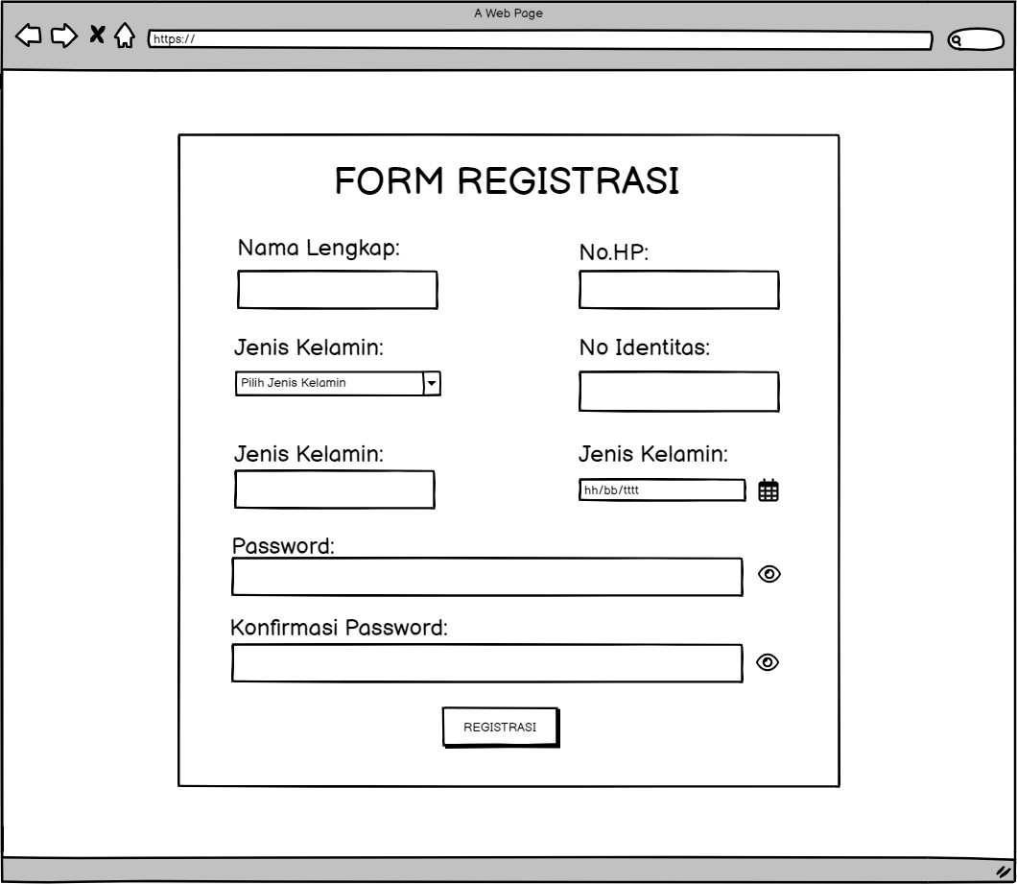

Gambar . Autentikasi (Registrasi)

1. Autentikasi (Login)

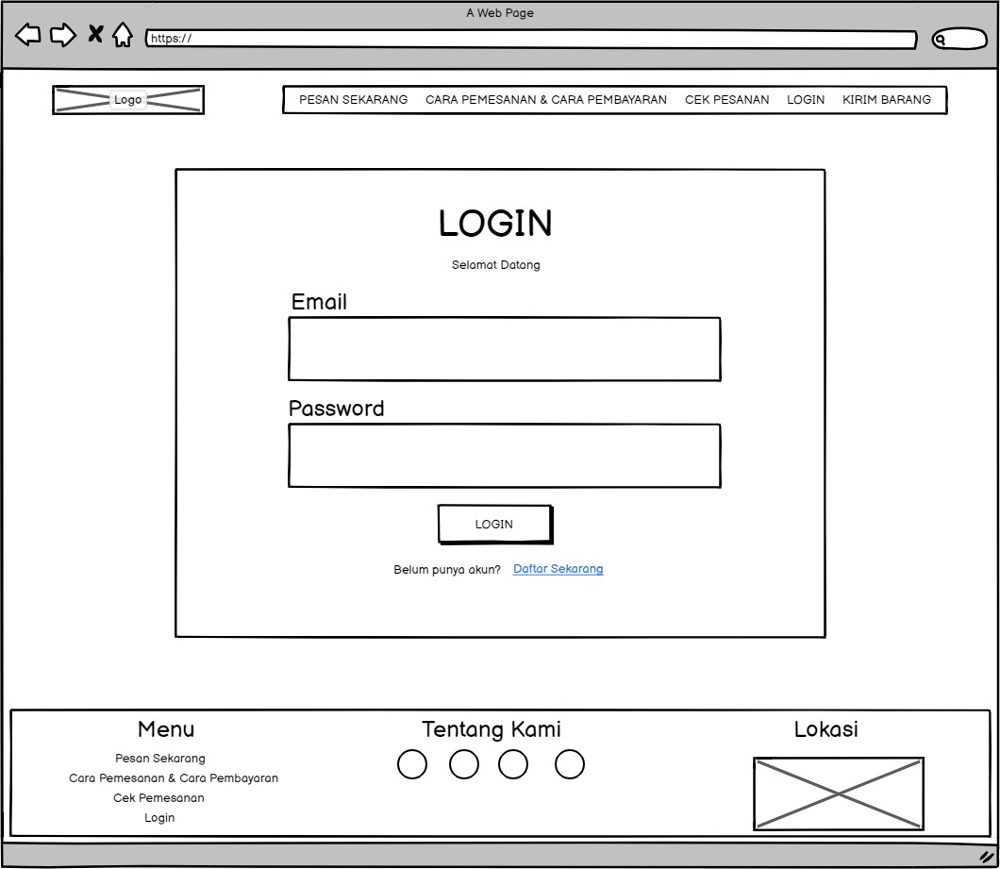

Gambar . Autentikasi (Login)

1. Melihat Profile (Admin)

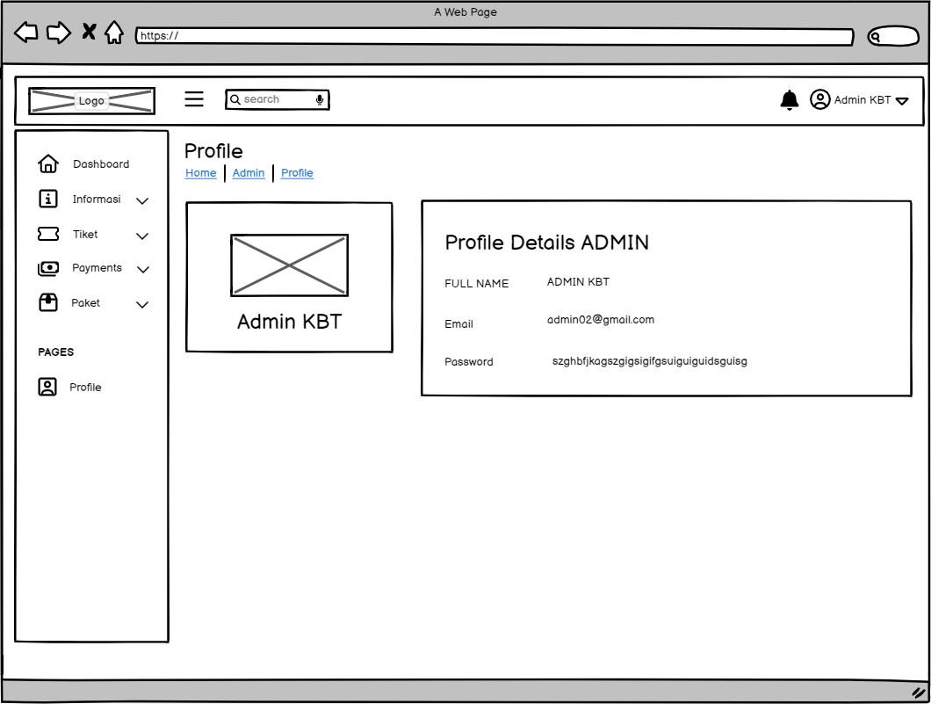

Gambar . Melihat Profile (Admin)

1. Melihat Profile (Pelanggan)

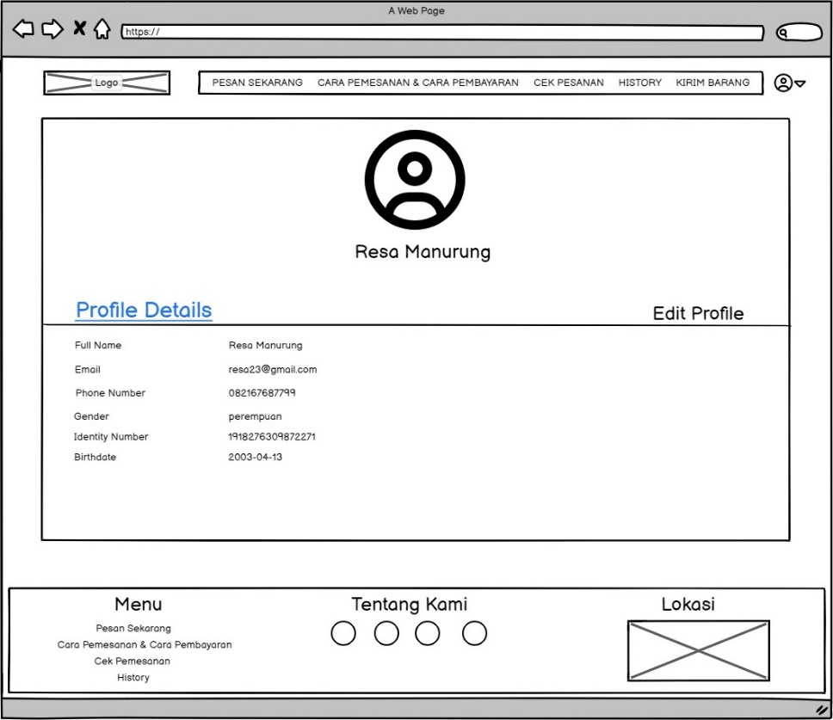

Gambar . Melihat Profile (Pelanggan)

1. Mengedit Profile (Pelanggan)

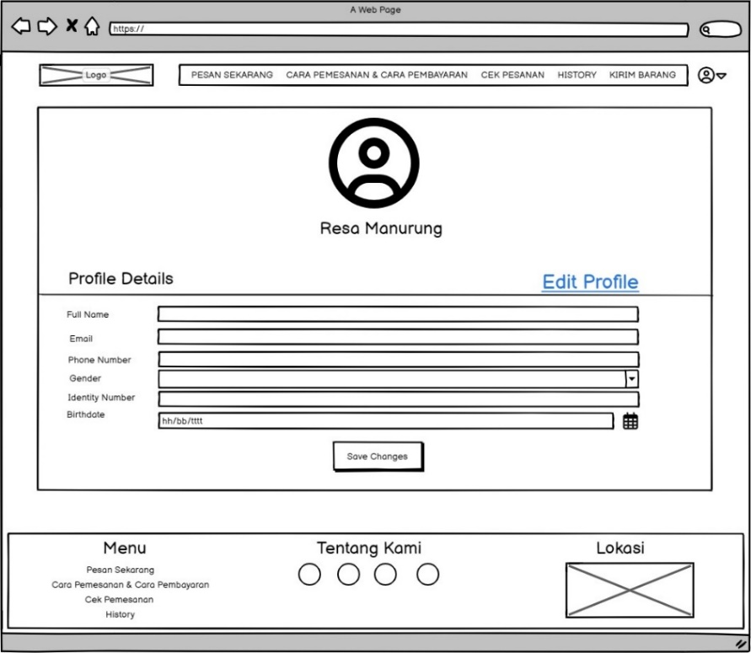

Gambar . Mengedit Profile (Pelanggan)

1. Melihat Informasi (Admin)

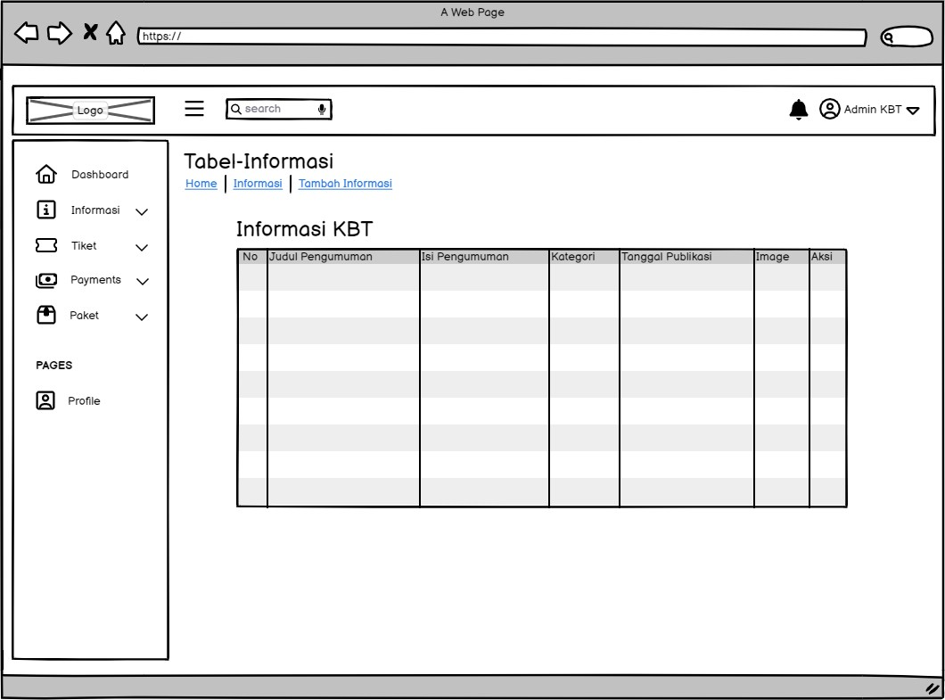

Gambar . Melihat Informasi (Admin)

1. Melihat Informasi (Pelanggan)

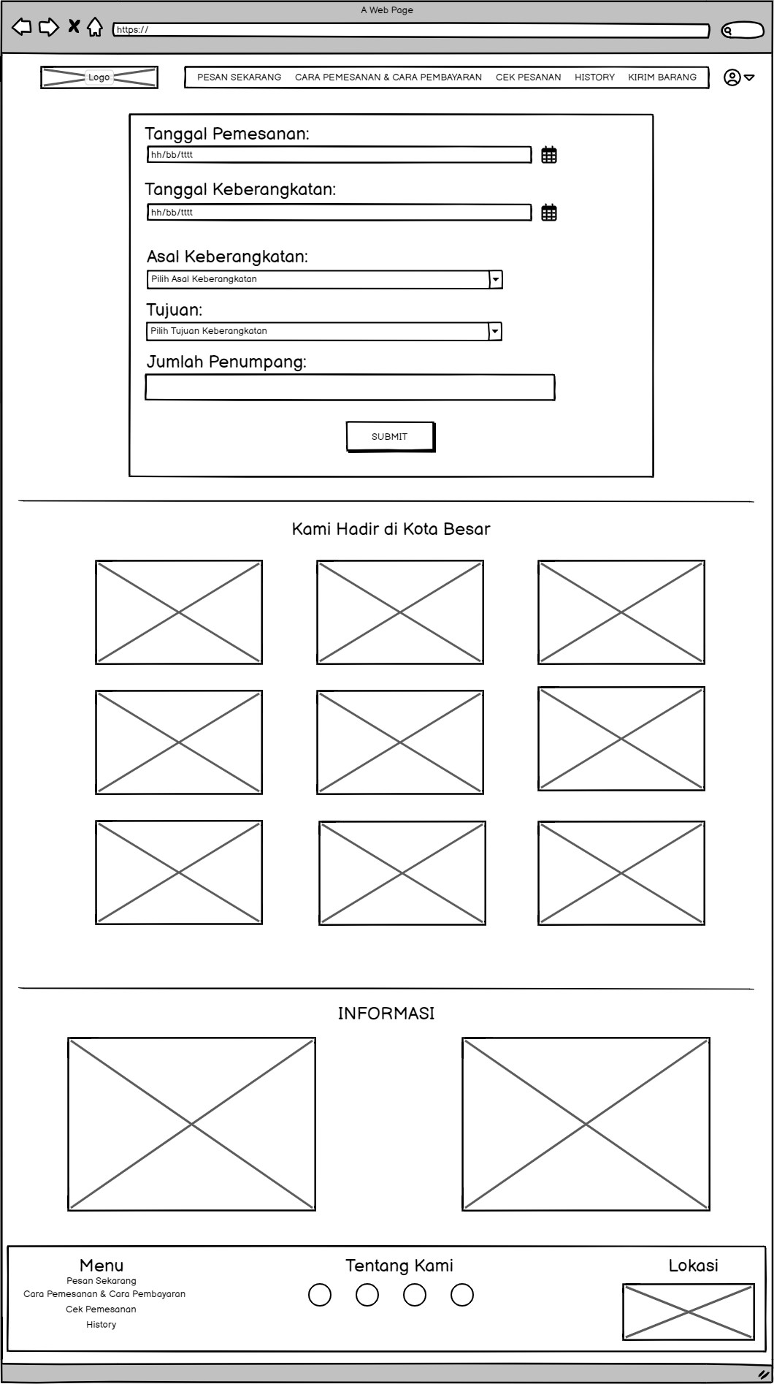

Gambar . Melihat Informasi (Pelanggan)

1. Menambah Informasi (Admin)

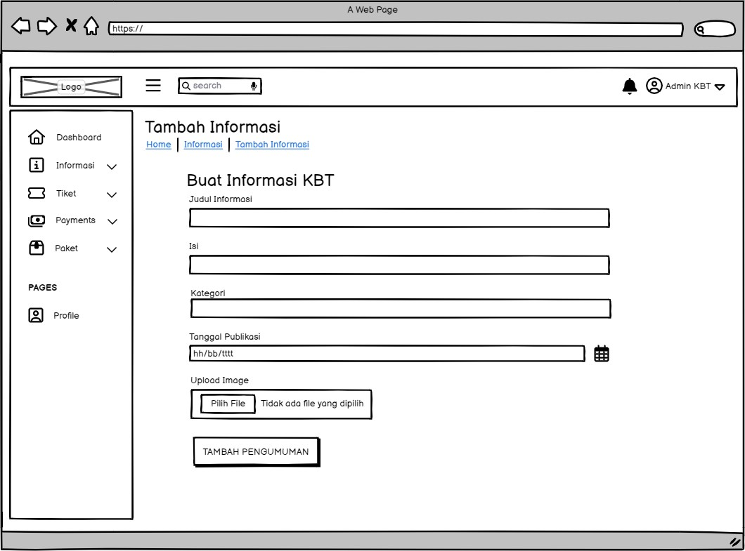

Gambar . Menambah Informasi (Admin)

1. Mengedit Informasi (Admin)

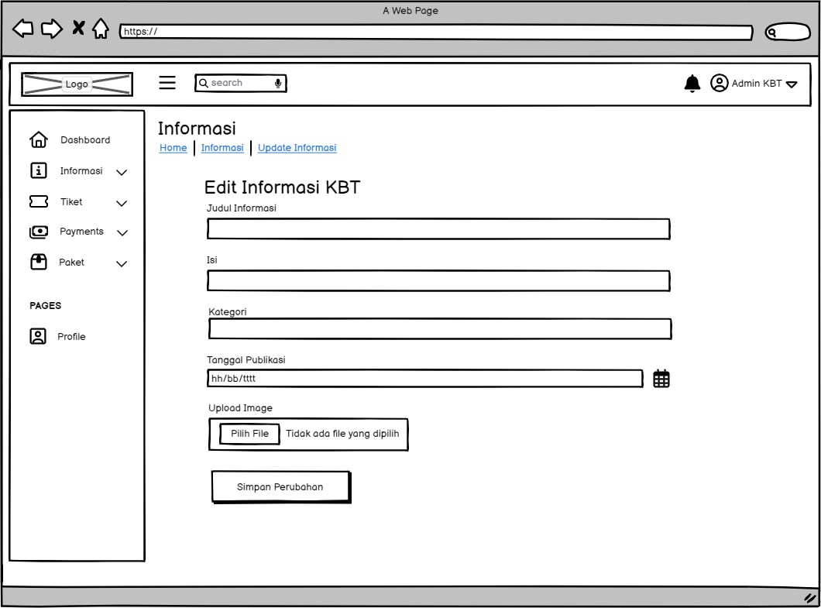

Gambar . Mengedit Informasi (Admin)

1. Menghapus Informasi (Admin)

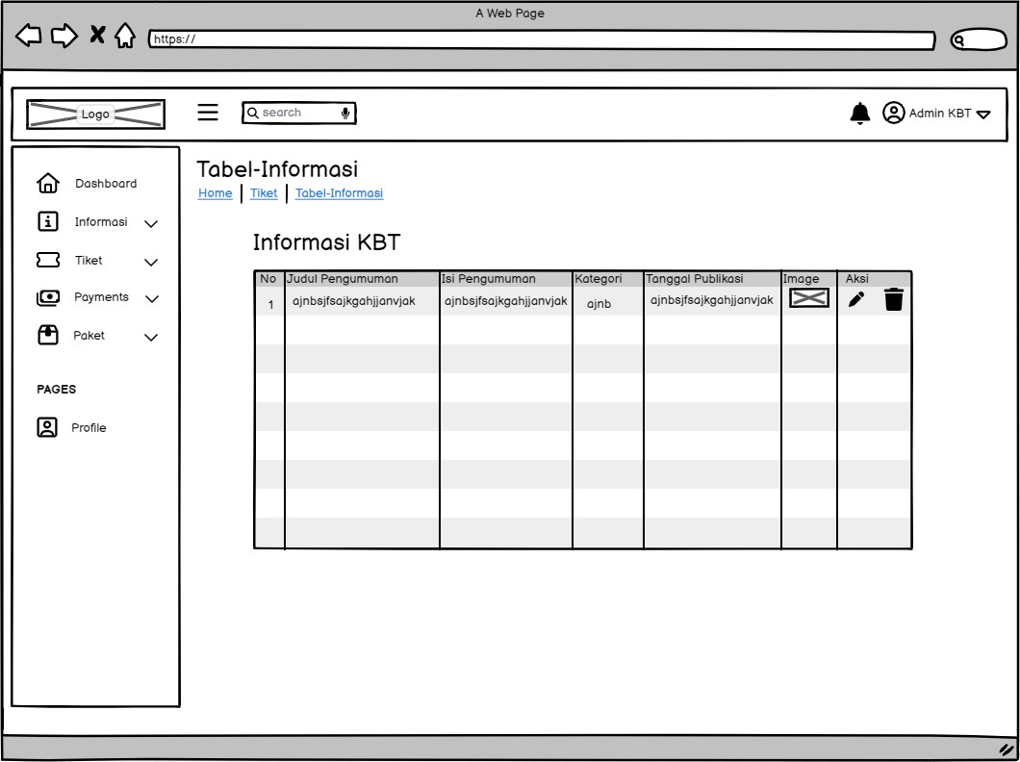

Gambar . Menghapus Informasi (Admin)

1. Melihat Tiket (Admin)

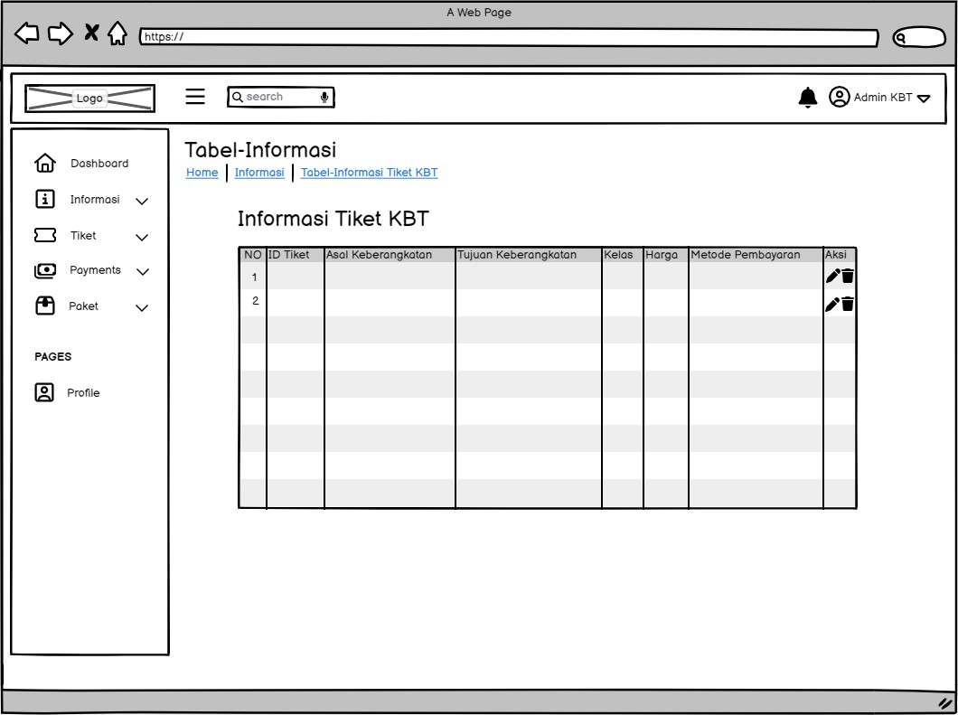

Gambar . Melihat Tiket (Admin)

1. Menambah Tiket (Admin)

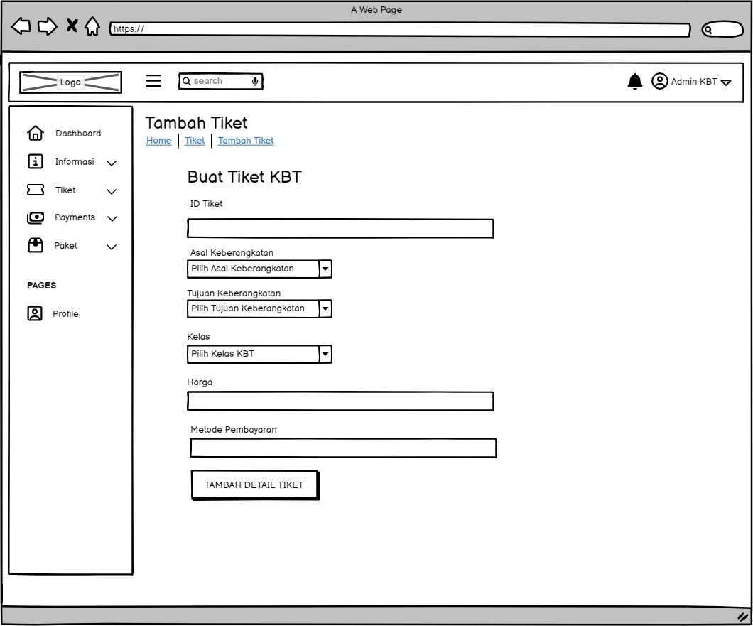

Gambar . Menambah Tiket (Admin)

1. Mengedit Tiket (Admin)

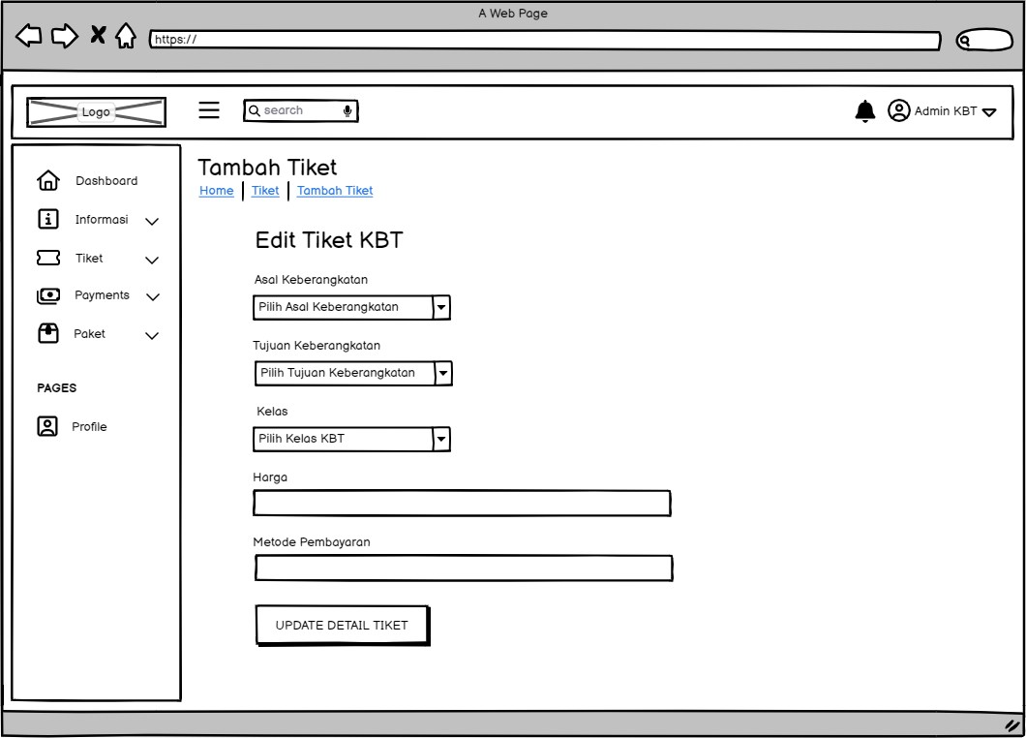

Gambar . Mengedit Tiket (Admin)

1. Menghapus Tiket (Admin)

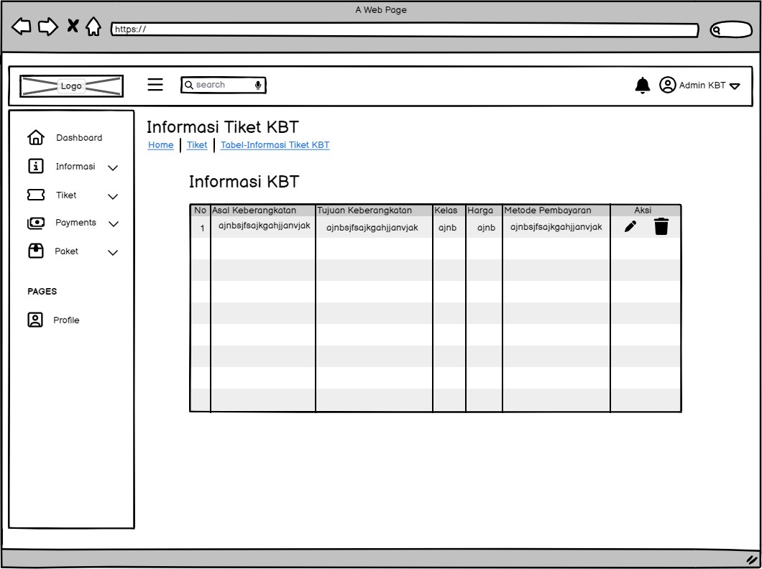

Gambar . Menghapus Tiket (Admin)

1. Melihat Detail Informasi Kendaraan (Admin)

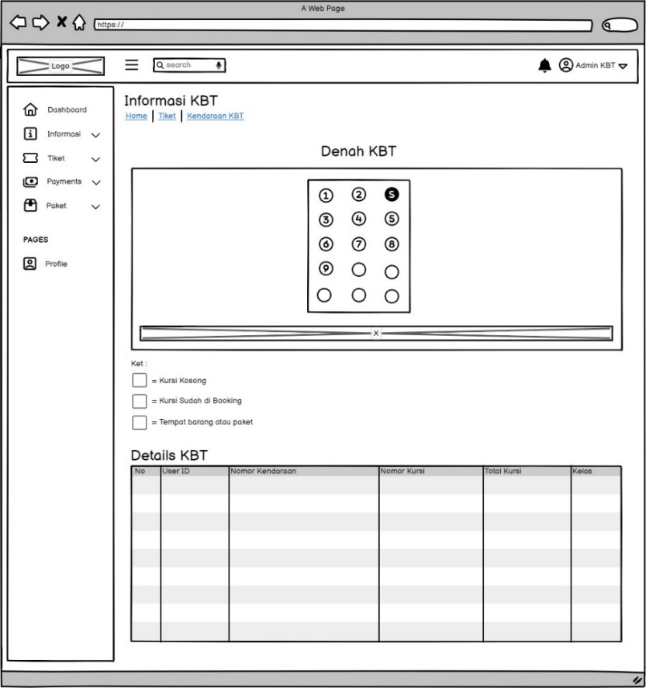

Gambar . Melihat Detail Informasi Kendaraan (Admin)

1. Melihat Dashboard (Admin)

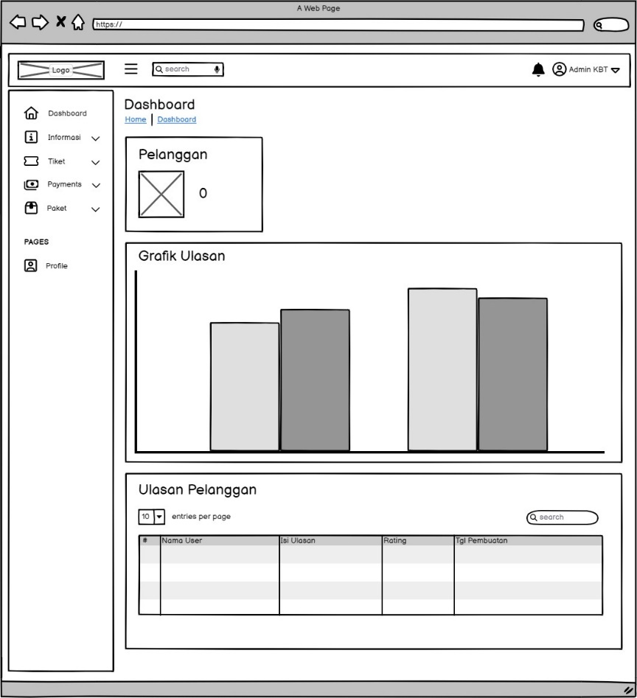

Gambar . Melihat Dashboard (Admin)

1. Melihat Data Pelanggan (Admin)

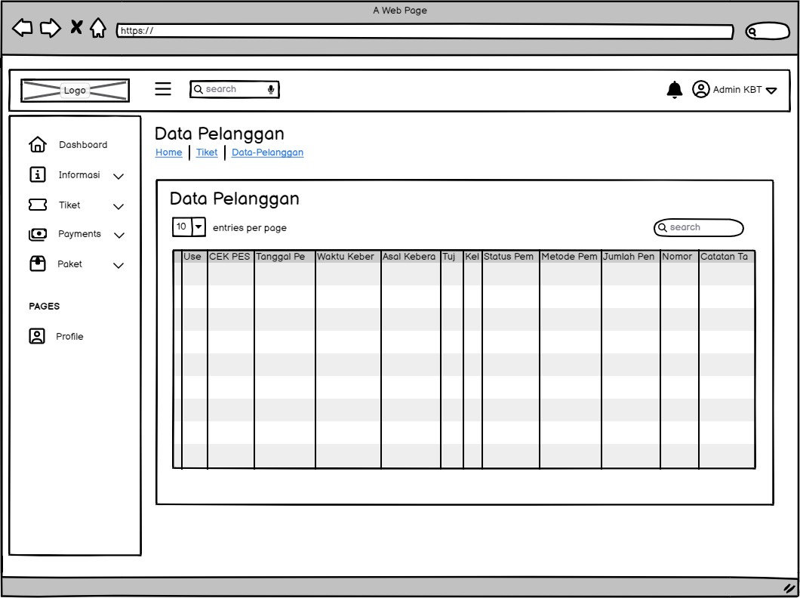

Gambar . Melihat Data Pelanggan (Admin)

1. Melihat Informasi Paket Pelanggan (Admin)

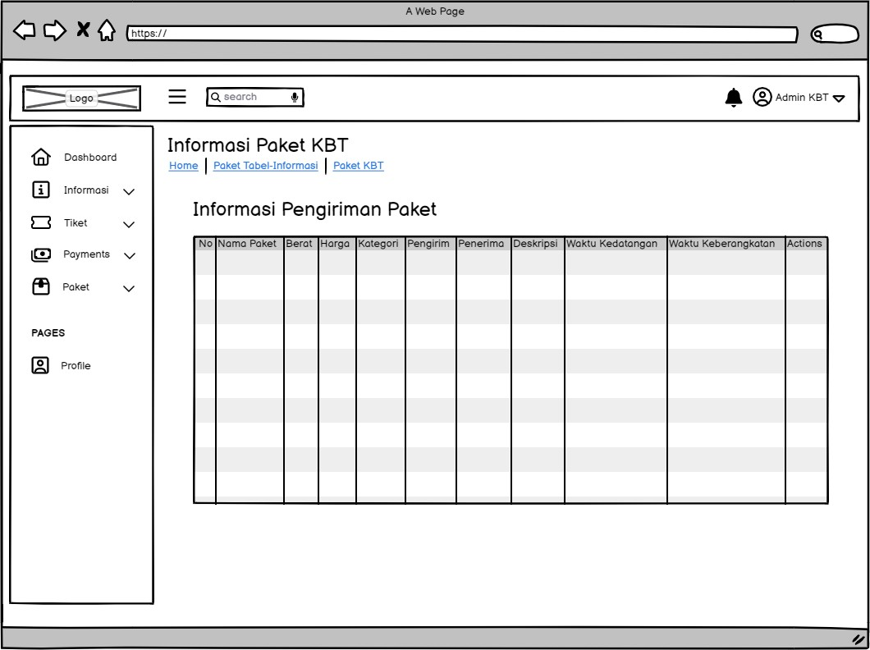

Gambar . Melihat Informasi Paket Pelanggan (Admin)

1. Melihat Pembayaran Paket (Admin)

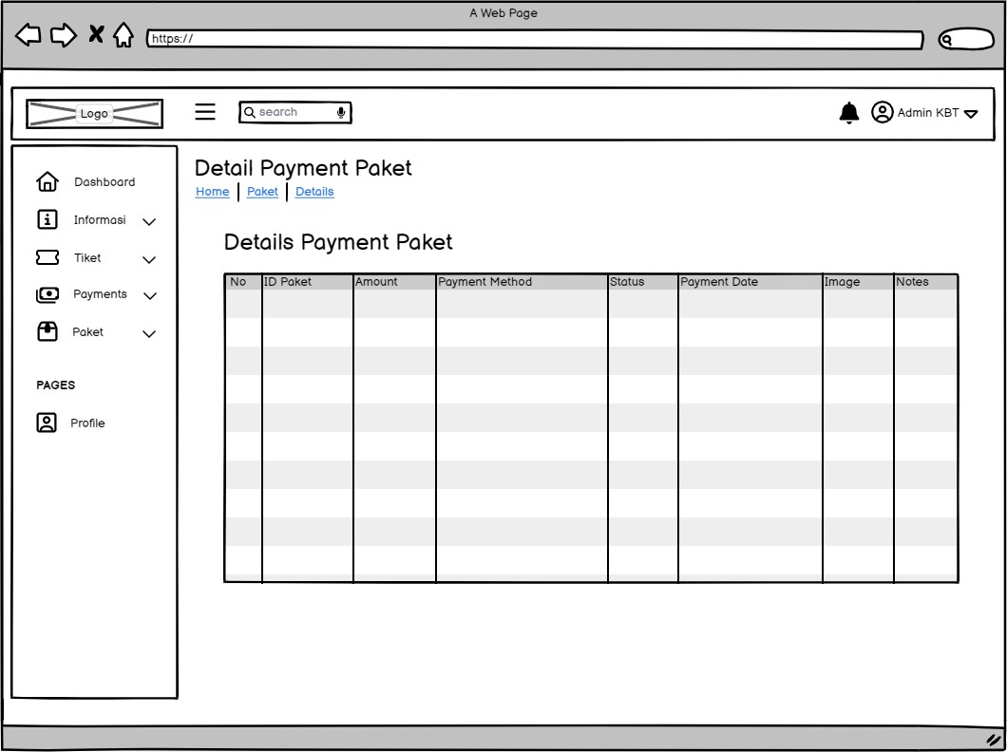

Gambar . Melihat Pembayaran Paket (Admin)

1. Mengapprove Tiket (Admin)

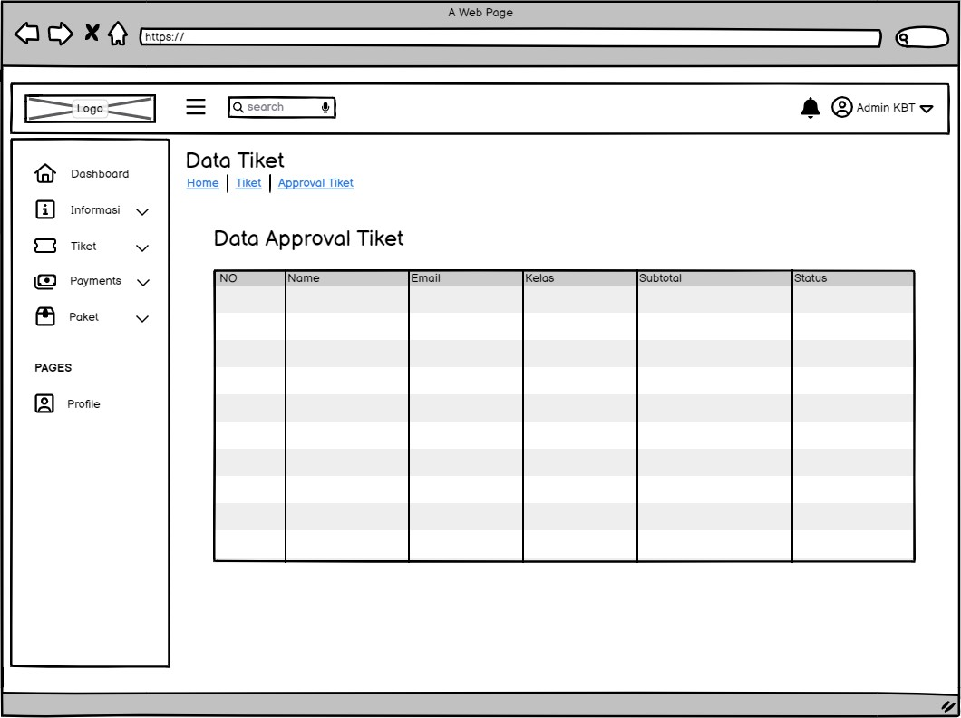

Gambar . Mengapprove Tiket (Admin)

1. Melihat Ulasan (Admin )

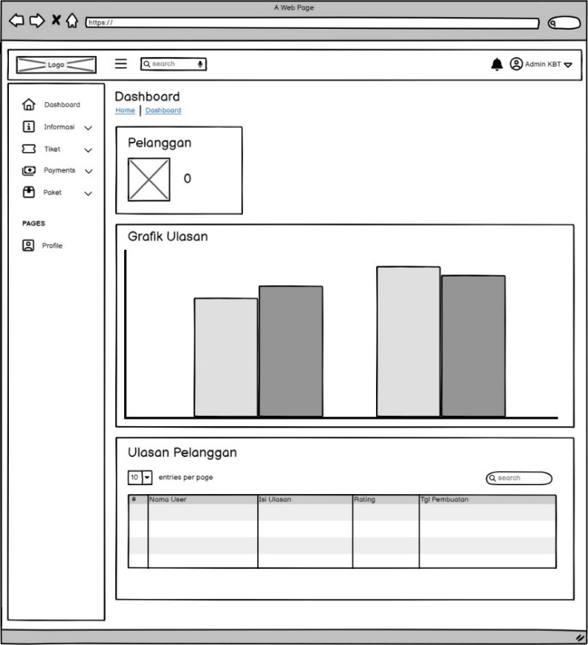

Gambar . Melihat Ulasan (Admin )

1. Melihat Ulasan (Pelanggan)

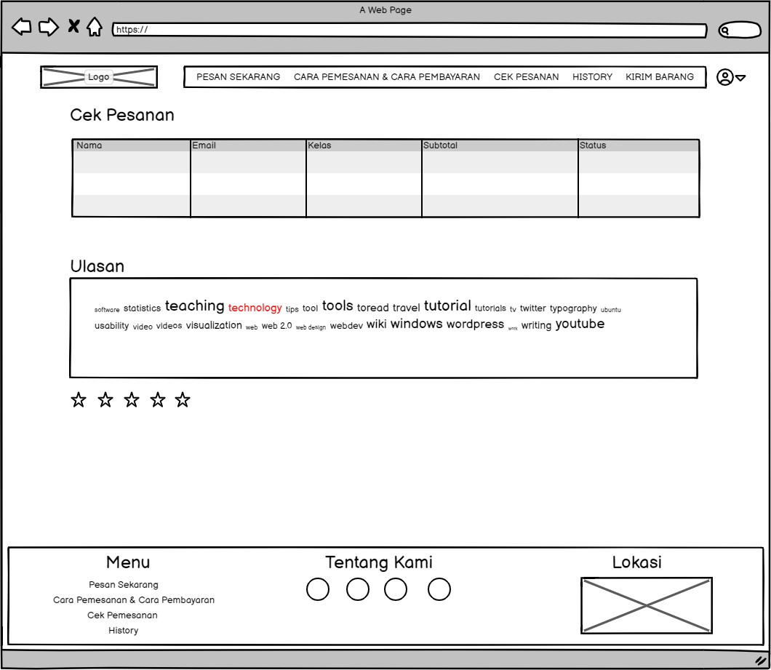

Gambar . Melihat Ulasan (Pelanggan)

1. Melihat Pembayaran (Admin)

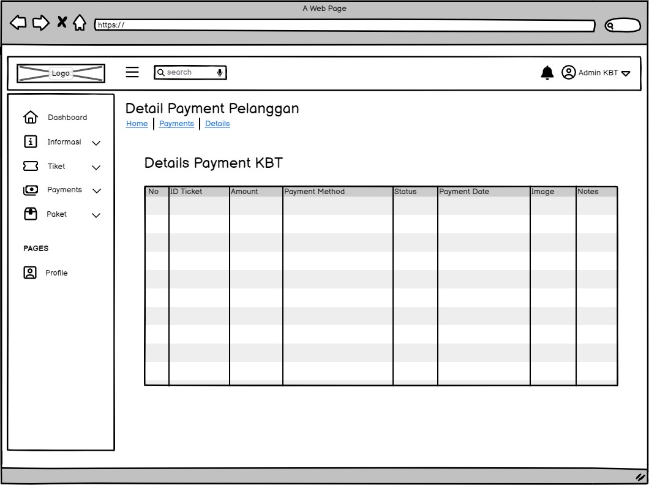

Gambar . Melihat Pembayaran (Admin)

1. Melihat Notifikasi (Admin)

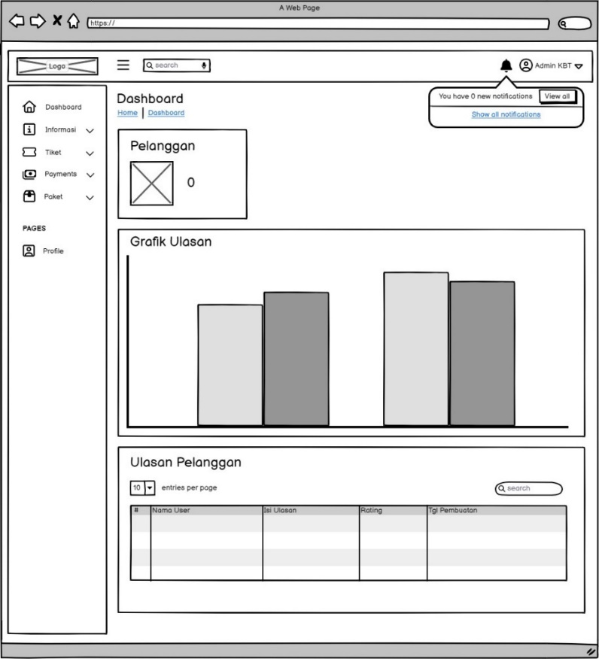

Gambar . Melihat Notifikasi (Admin)

1. Melihat History (Pelanggan)

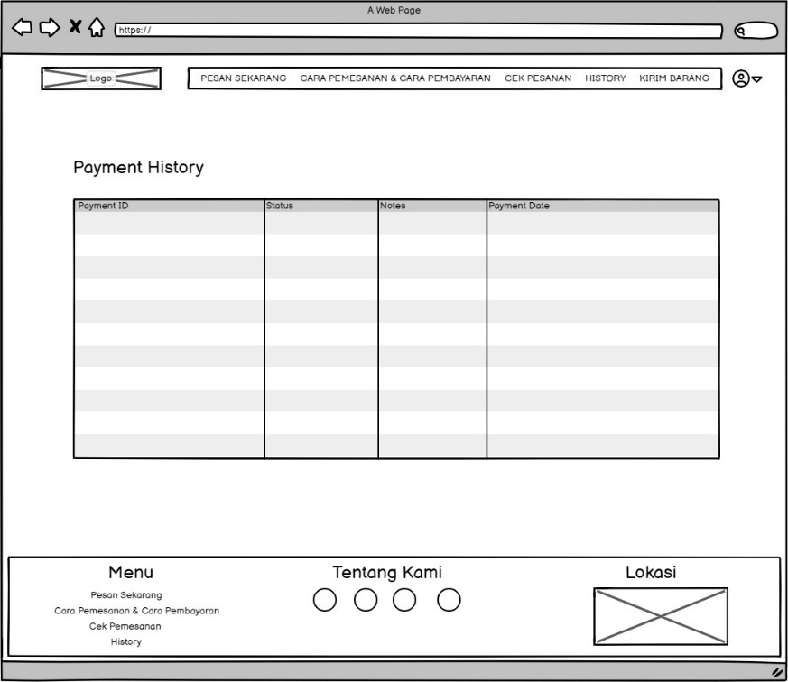

Gambar . Melihat History (Pelanggan)

1. Melihat Cara Pemesanan (Guest)

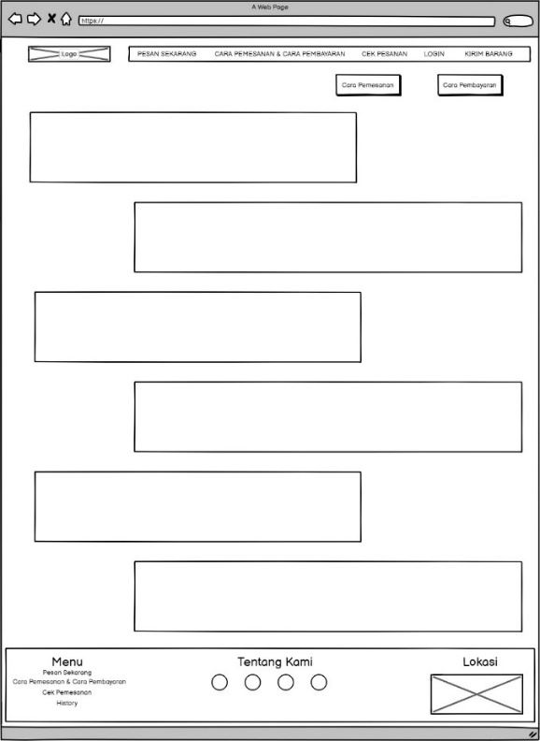

Gambar . Melihat Cara Pemesanan (Guest)

1. Melihat Cara Pemesanan (Pelanggan)

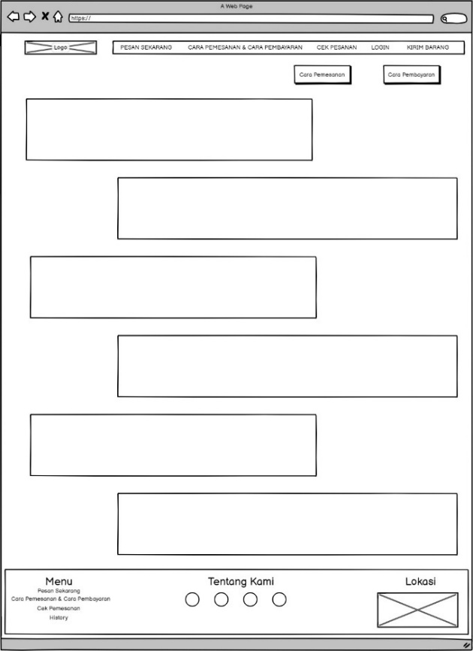

Gambar . Melihat Cara Pemesanan (Pelanggan)

1. Melihat Cara Pembayaran (Guest)

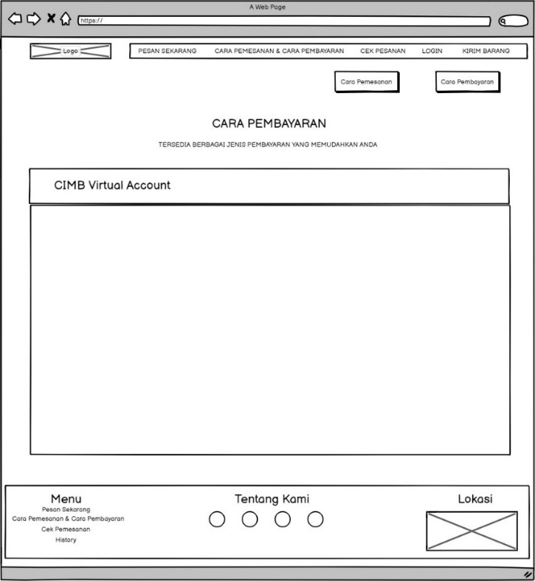

Gambar . Melihat Cara Pembayaran (Guest)

1. Melihat Cara Pembayaran (Pelanggan)

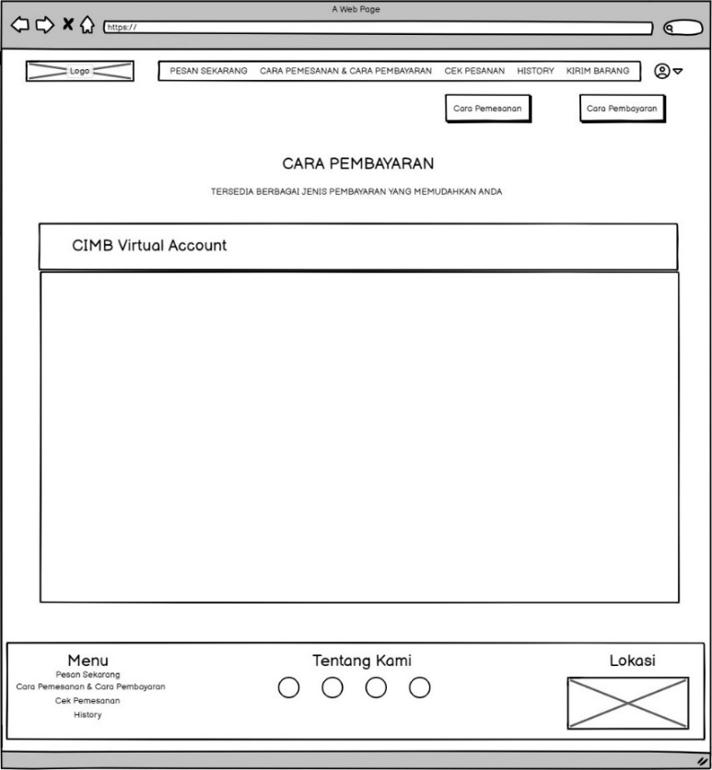

Gambar . Melihat Cara Pembayaran (Pelanggan)

1. Membuat Pesanan Tiket (Pelanggan)



Gambar . Membuat Pesanan Tiket (Pelanggan)

1. Membuat Pengiriman Paket (Pelanggan)

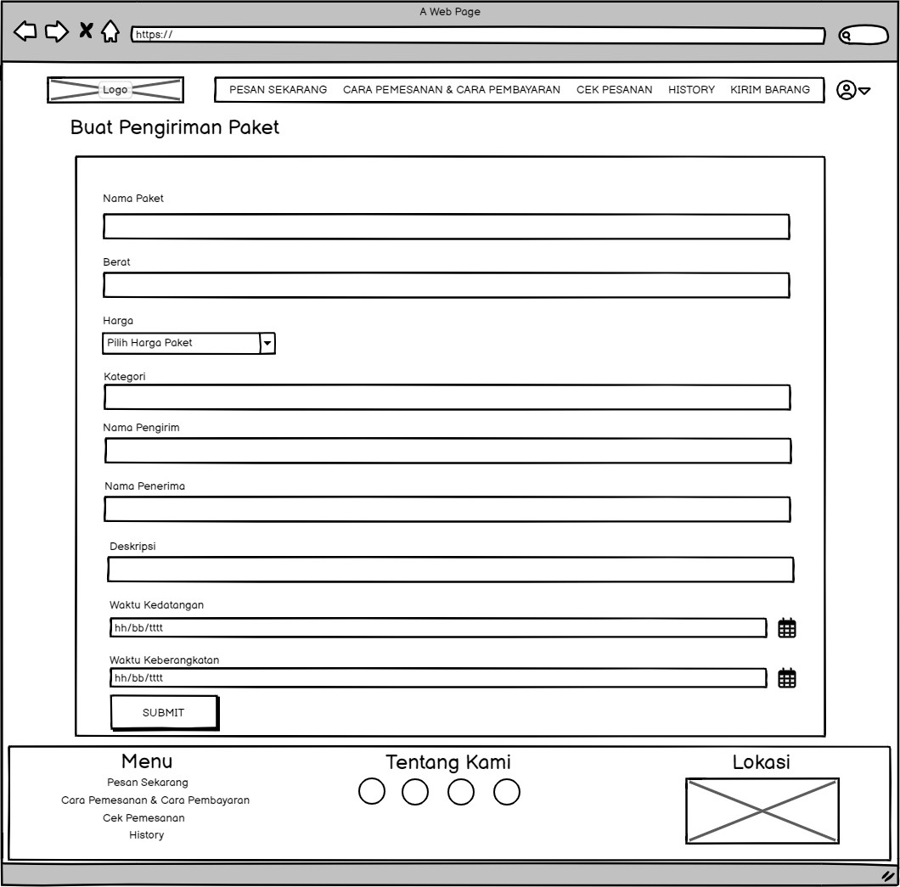

Gambar . Membuat Pengiriman Paket (Pelanggan)

1. Memeriksa Pesanan Tiket (Pelanggan)

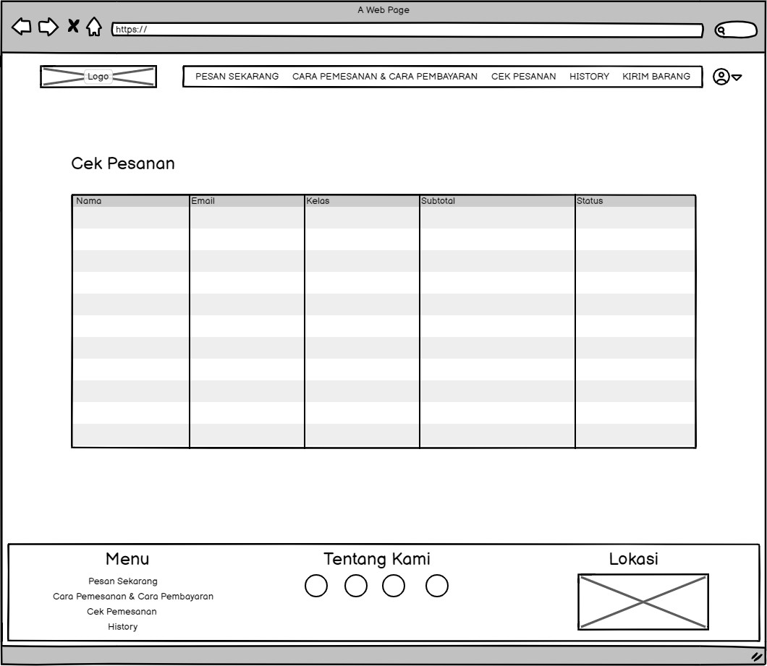

Gambar . Memeriksa Pesanan Tiket (Pelanggan)

1. Menambahkan Ulasan (Pelanggan)

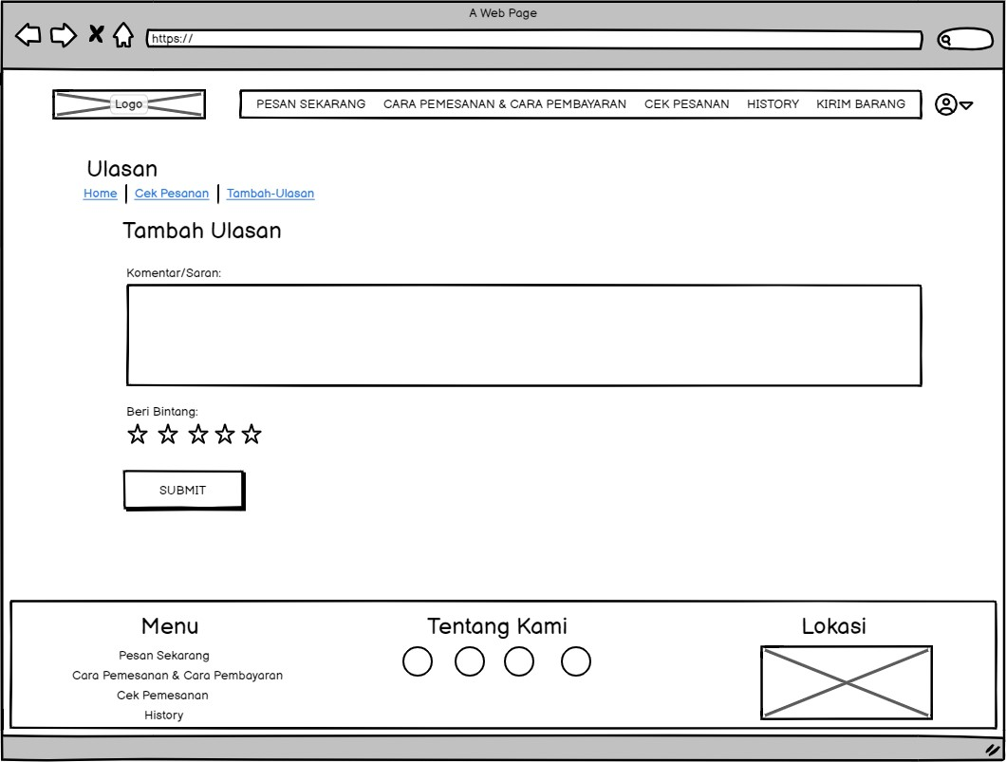

Gambar . Menambahkan Ulasan (Pelanggan)

1. Autentikasi/Logout (Pelanggan)

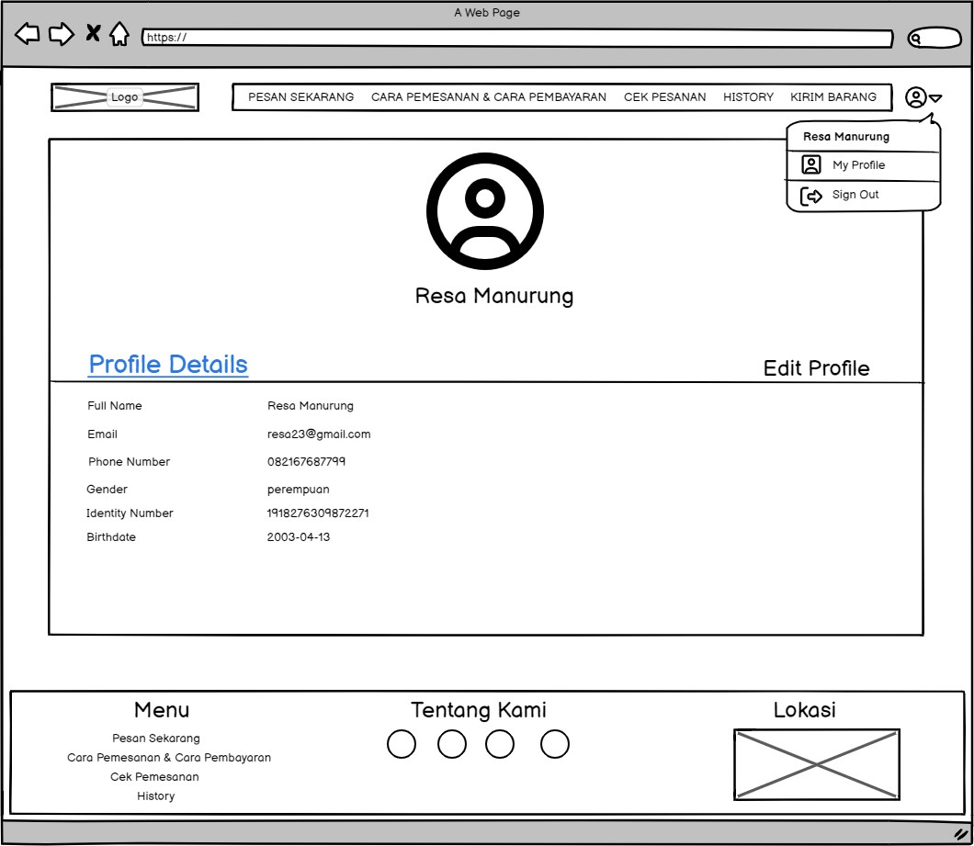

Gambar . Autentikasi/Logout (Pelanggan)

1. Autentikasi/Logout (Admin)

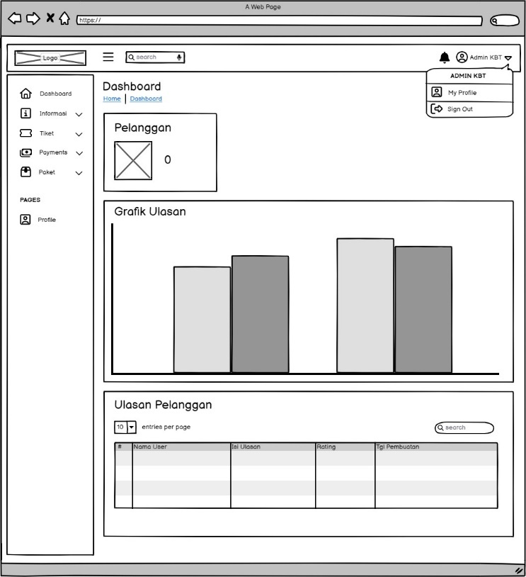

Gambar . Autentikasi/Logout (Admin)

## Spesifikasi Kebutuhan Fungsional

Bab ini menjelaskan spesifikasi kebutuhan fungsional pada aplikasi web Rancang Bangun Pemesanan Tiket KBT. Untuk menggambarkan keseluruhan aplikasi, use case diagram ditampilkan pada Gambar 67. Use Case Diagram Rancang Bangun Pemesanan Tiket KBT.  
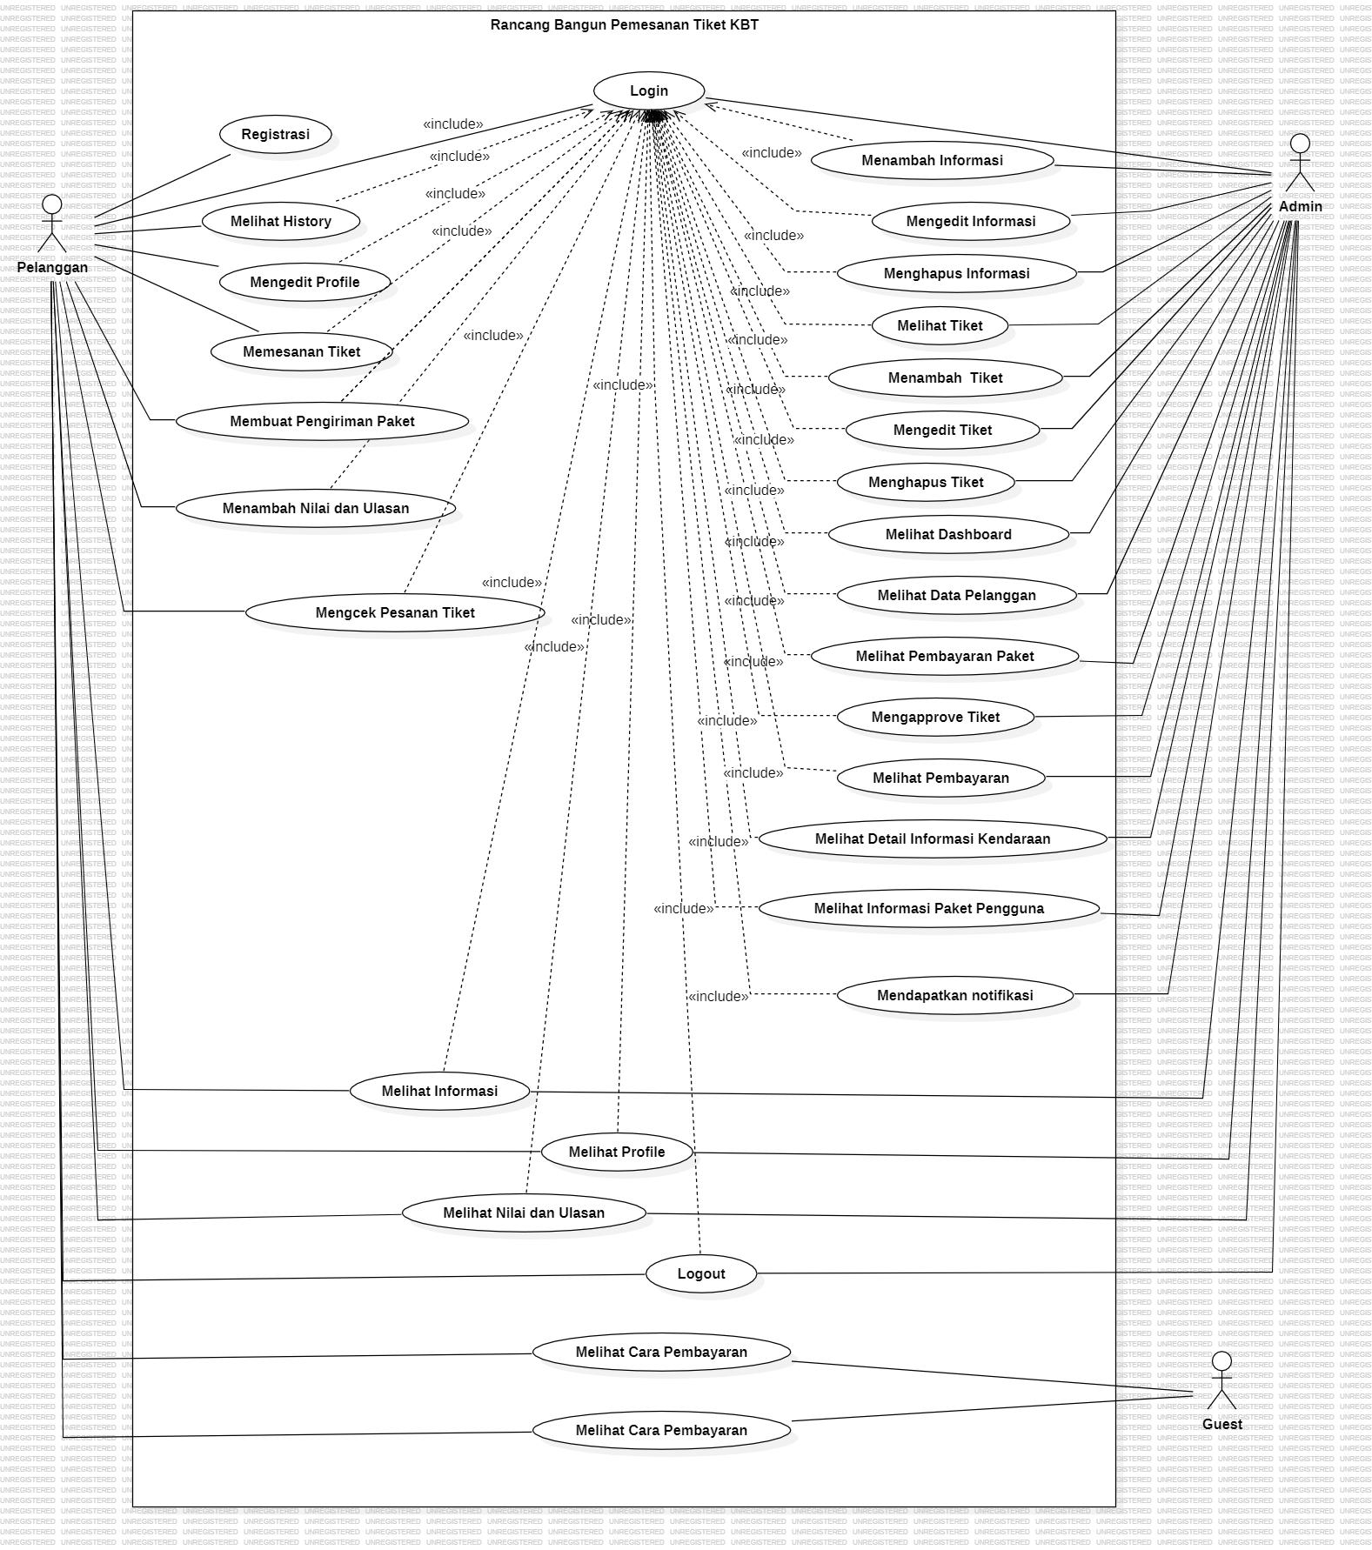

Gambar . Use Case Diagram Rancang Bangun Pemesanan Tiket KBT

#### Use Case scenario Registrasi (UC-01)

Use Case ini menggambarkan bagaimana pelanggan registrasi akun *Website* Koperasi Bintang Tapanuli (KBT), agar dapat login dan mengakses fitur fitur lainnya pada *website*.



Table . *Use Case Scenario* Registrasi (UC-01)

|  |  |  |
| --- | --- | --- |
| *Use Case ID Number* | UC-01 | |
| *Use Case Name* | Proses Registrasi | |
| *Brief Description* | Use case ini menjelaskan proses registrasi pengguna di platform. | |
| *Primary Actor* | Pelanggan | |
| *Pre-condition* | Pelanggan telah membuka *browser web* di perangkatnya. | |
| *Post Condition* | Pelanggan berhasil registrasi di *Website* Pemesanan Tiket Koperasi Bintang Tapanuli (KBT). | |
| *Basic Flow of Events* | *Actor’s Action* | *System’s Response* |
| 1. Pelanggan mengakses link *Website* |  |
|  | 1. Sistem menampilkan halaman beranda |
| 1. Pelanggan memilih tombol registrasi |  |
|  | 1. Sistem menampilkan halaman registrasi |
| 1. Pelanggan mengisi formulir registrasi dengan data yang valid (nama lengkap, nomor HP, jenis kelamin, nomor identitas, email, tanggal lahir, password, konfirmasi password) |  |
|  | 1. Sistem memvalidasi data yang dimasukkan oleh pelanggan |
| 1. Pelanggan mengklik tombol "Registrasi" |  |
|  | 1. Sistem menyimpan data pelanggan ke dalam basis data dan memberikan akses ke akun pelanggan yang baru terdaftar. |
| *Alternative Flow of Events* | 1a. Pelanggan memasukkan *password* dan konfirmasi password yang tidak cocok | |
| *Extension points* | - |  |

#### Use Case scenario Login (UC-02)

Use Case ini menggambarkan bagaimana admin dan pelanggandapat loginke dalam website dengan menggunakan *username* dan *password* yang telah didaftarkan sebelumnya.

Table . *Use Case Scenario Login* (UC-02)

|  |  |  |
| --- | --- | --- |
| *Use Case ID Number* | UC-02 | |
| *Use Case Name* | Proses Login | |
| *Brief Description* | Use case ini menggambarkan bagaimana admin dan pelanggan dapat mengakses *Websit*e Pemesanan Tiket Koperasi Bintang Tapanuli (KBT). | |
| *Primary Actor* | Pelanggan dan admin | |
| *Pre-condition* | Pelanggan atau admin telah mengakses halaman *login* pada *website* Pemesanan Tiket Koperasi Bintang Tapanuli (KBT). | |
| *Post Condition* | 1. Jika autentikasi berhasil, pelanggan atau admin akan diarahkan ke halaman yang sesuai dengan hak akses mereka. 2. Jika autentikasi gagal, pelanggan atau admin akan tetap berada di halaman login dengan pesan kesalahan. | |
| *Basic Flow of Events* | *User’s Action* | *System’s Response* |
| 1. Pelanggan atau admin mengakses link Website |  |
|  | 1. Sistem menampilkan halaman beranda |
| 1. Pelanggan atau admin mengisi formulir login dengan email dan password mereka. |  |
|  | 1. Sistem memvalidasi kredensial yang dimasukkan. |
| 1. Jika autentikasi berhasil: Untuk pelanggan: Sistem mengarahkan pelanggan ke halaman dashboard pelanggan. Untuk admin: Sistem mengarahkan admin ke halaman dashboard admin. |  |
|  | 1. Sistem memberikan akses ke akun yang sesuai dengan peran pelanggan atau admin. |
| *Alternative Flow of Events* | 3a. Pelanggan atau admin memasukkan *email* atau *password* yang salah. | |
| *Extension points* | - |  |

#### Use Case scenario Logout (UC-03)

Use Case ini menggambarkan bagaimana admin dan pelangganyang sudah mengakses website (sudah login) dan ingin keluar dari *website*.



Table . *Use Case Scenario* *Logout* (UC-03)

|  |  |  |
| --- | --- | --- |
| *Use Case ID Number* | UC-03 | |
| *Use Case Name* | Proses *Logout* | |
| *Brief Description* | Use case ini menggambarkan proses *logout* untuk pelanggan dan admin dari *Website* Pemesanan Tiket Koperasi Bintang Tapanuli (KBT). | |
| *Primary Actor* | Pelanggan dan admin | |
| *Pre-condition* | Pelanggan atau admin telah mengakses halaman *login* pada *website* Koperasi Bintang Tapanuli(KBT). | |
| *Post Condition* | Pelanggan atau admin berhasil *logout* dari akun mereka dan diarahkan ke halaman login. | |
| *Basic Flow of Events* | *User’s Action* | *System’s Response* |
| 1. Pelanggan atau admin mengklik tombol "*Logout"* di halaman yang sesuai. |  |
|  | 1. Sistem menghapus sesi *login* pengguna atau admin. |
| 1. Pelanggan atau admin diarahkan kembali ke halaman *login.* |  |
|  | 1. Sistem menampilkan halaman *login* dengan sukses. |
| *Alternative Flow of Events* | *-* |  |
| *Extension points* | - |  |

#### Use Case scenario History (UC-04)

Use Case ini menggambarkan bagaimana pelanggan melihat *history* pemesanan tiket pada *Website* Pemesanan Tiket Koperasi Bintang Tapanuli (KBT).*.*



Table . *Use Case Scenario* History (UC-04)

|  |  |  |
| --- | --- | --- |
| *Use Case ID Number* | UC-04 | |
| *Use Case Name* | Proses Melihat History | |
| *Brief Description* | Use case ini menggambarkan proses di mana pelanggan dapat melihat riwayat pembayaran yang telah dilakukan pada *Website* Pemesanan Tiket Koperasi Bintang Tapanuli (KBT) | |
| *Primary Actor* | Pelanggan | |
| *Pre-condition* | 1. Pelanggan telah berhasil login ke akun mereka pada *Website* Pemesanan Tiket Koperasi Bintang Tapanuli (KBT). 2. Terdapat riwayat pembayaran yang tersimpan dalam sistem | |
| *Post Condition* | Pelanggan berhasil melihat riwayat pembayaran. | |
| *Basic Flow of Events* | *User’s Action* | *System’s Response* |
| 1. Pelanggan membuka halaman "History" pada *Website* KBT. |  |
|  | 1. Sistem menampilkan daftar riwayat pembayaran dalam bentuk tabel. |
| 1. Pelanggan melihat daftar riwayat pembayaran. |  |
| *Alternative Flow of Events* | - |  |
| *Extension points* | - |  |

#### Use Case scenario Melihat Profile (UC-05)

Use Case ini menggambarkan bagaimana admin dan pelanggan ingin melihat profile pada *website* Pemesanan Tiket Koperasi Bintang Tapanuli (KBT).

Table . *Use Case Scenario* Melihat Profile (UC-05)

|  |  |  |
| --- | --- | --- |
| *Use Case ID Number* | UC-05 | |
| *Use Case Name* | Proses Melihat Profile | |
| *Brief Description* | Use case ini menggambarkan proses di mana pelanggan dan admin dapat melihat informasi profile pada *Website* Pemesanan Tiket Koperasi Bintang Tapanuli (KBT). | |
| *Primary Actor* | Pelanggan dan admin | |
| *Pre-condition* | 1. Pengguna atau admin telah berhasil login ke akun mereka pada Website KBT. 2. Informasi profile pengguna telah tersedia dalam sistem. | |
| *Post Condition* | Pelanggan atau admin berhasil melihat informasi profile mereka | |
| *Basic Flow of Events* | *User’s Action* | *System’s Response* |
| 1. Pengguna atau admin membuka halaman "Profile" pada Website KBT. |  |
|  | 1. Sistem menampilkan halaman profil dengan informasi yang relevan untuk pelanggan atau admin yang sesuai. |
| 1. Pelanggan atau admin membaca informasi profil mereka. |  |
| *Alternative Flow of Events* | - |  |
| *Extension points* | - |  |

#### Use Case scenario Mengedit Profile (UC-06)

Use Case ini menggambarkan bagaimana pelanggan mengedit profile akun *Website* Pemesanan Tiket Koperasi Bintang Tapanuli (KBT).

Table . *Use Case Scenario* Mengedit Profile (UC-06)

|  |  |  |
| --- | --- | --- |
| *Use Case ID Number* | UC-06 | |
| *Use Case Name* | Proses Mengedit Profil | |
| *Brief Description* | Use case ini menggambarkan proses di mana pelanggan dapat memperbarui informasi profil mereka di dalam sistem | |
| *Primary Actor* | Pelanggan | |
| *Pre-condition* | 1. Pengguna atau admin telah berhasil login ke akun mereka pada Website KBT. 2. Informasi profile pengguna telah tersedia dalam sistem. | |
| *Post Condition* | Informasi profil pelanggan berhasil diperbarui di dalam sistem. | |
| *Basic Flow of Events* | *User’s Action* | *System’s Response* |
| 1. Pelanggan memilih opsi "Edit Profil" pada antarmuka pengguna aplikasi. |  |
|  | 1. Sistem menampilkan formulir pra-diisi dengan informasi profil saat ini pelanggan. |
| 1. Pelanggan memperbarui informasi profil yang diinginkan pada formulir. |  |
|  |  | 1. Sistem memvalidasi dan menyimpan perubahan informasi profil yang dimasukkan pelanggan. |
| *Alternative Flow of Events* | - |  |
| *Extension points* | - |  |

#### Use Case scenario Melihat Cara Pemesanan (UC-07)

Use Case ini menggambarkan bagaimana pelanggan dan *guest* melihat cara pemesanan tiket pada *website* Pemesanan Tiket Koperasi Bintang Tapanuli (KBT).

Table . *Use Case Scenario* Melihat Cara Pemesanan (UC-07)

|  |  |  |
| --- | --- | --- |
| *Use Case ID Number* | UC-07 | |
| *Use Case Name* | Proses Melihat Cara Pemesanan | |
| *Brief Description* | Use case ini menggambarkan proses di mana pelanggan dan *guest* dapat melihat cara pemesanan pada Website KBT. | |
| *Primary Actor* | Pelanggan dan *Guest* | |
| *Pre-condition* | Pelanggan dan *guest* telah mengakses halaman *website.* | |
| *Post Condition* | Pelanggan dan *guest* telah mempelajari proses pemesanan tiket dengan baik. | |
| *Basic Flow of Events* | *User’s Action* | *System’s Response* |
| 1. Pelanggan dan *guest* membuka halaman “Cara Pemesanan” pada website |  |
|  | 2. Sistem menampilkan Langkah-langkah pemesanan tiket secara bertahap. |
|  | 3. Sistem menampilkan langkah pertama:   1. “Pilih Ruet” 2. “Lengkapi Info Keberangkatan Anda” 3. “Pilih Kursi” 4. “Terima Tiket Anda” |
| *Alternative Flow of Events* | - |  |
| *Extension points* | - |  |

#### Use Case scenario Melihat Cara Pembayaran (UC-08)

Use Case ini menggambarkan bagaimana pelanggan dan *guest* melihat cara pembayaran tiket pada *website* Pemesanan Tiket Koperasi Bintang Tapanuli (KBT).

Table . *Use Case Scenario* Melihat Cara Pembayaran (UC-08)

|  |  |  |
| --- | --- | --- |
| *Use Case ID Number* | UC-08 | |
| *Use Case Name* | Proses Melihat Cara Pembayaran | |
| *Brief Description* | Use case ini menggambarkan proses di mana pelanggan dan *guest* dapat melihat cara pembayaran pada Website KBT. | |
| *Primary Actor* | Pelanggan dan *guest* | |
| *Pre-condition* | Pelanggan dan *guest telah* mengakses halaman *website.* | |
| *Post Condition* | Pelanggan telah mempelajari proses pembayaran tiket dengan baik. | |
| *Basic Flow of Events* | *User’s Action* | *System’s Response* |
| 1. Pelanggan dan *guest* membuka halaman “Cara Pembayaran” pada website |  |
|  | 1. Sistem menampilkan halaman "Cara Pembayaran" dengan daftar metode pembayaran yang tersedia. |
| 1. Pelanggan dan *guest* melihat daftar metode pembayaran yang disediakan |  |
|  | 1. Pelanggan dan *guest* memilih untuk melihat detail cara pembayaran yang diinginkan. |  |
|  |  | 1. Sistem menampilkan informasi detail tentang cara pembayaran, termasuk langkah-langkah pembayaran. |
| *Alternative Flow of Events* | - |  |
| *Extension points* | - |  |

#### Use Case scenario Melihat Informasi (UC-09)

Use Case ini menggambarkan bagaimana admin melihat informasi pada *website* Pemesanan Tiket Koperasi Bintang Tapanuli (KBT).

Table . *Use Case Scenario* Melihat Informasi (UC-09)

|  |  |  |
| --- | --- | --- |
| *Use Case ID Number* | UC-09 | |
| *Use Case Name* | Proses Melihat Informasi | |
| *Brief Description* | Use case ini memungkinkan admin untuk melihat daftar informasi pengumuman terkait KBT di dalam sistem.. | |
| *Primary Actor* | Admin | |
| *Pre-condition* | 1. Admin harus sudah masuk ke dalam sistem. 2. Data informasi harus sudah tersedia di dalam sistem untuk bisa dikelola. | |
| *Post Condition* | 1. Admin dapat melihat daftar informasi pengumuman yang ada di dalam sistem. 2. Admin dapat meninjau detail setiap informasi termasuk judul, isi, kategori, tanggal publikasi, dan gambar jika ada. | |
| *Basic Flow of Events* | *User’s Action* | *System’s Response* |
| 1. Admin membuka halaman "Tabel Informasi" pada Website KBT. |  |
|  | 1. Sistem menampilkan halaman "Tabel-Informasi" dengan daftar informasi yang ada dalam bentuk tabel. |
| 1. **Admin** melihat daftar informasi yang ada di dalam tabel |  |
|  |  | 1. Sistem menampilkan informasi dalam tabel termasuk kolom judul, isi, kategori, tanggal publikasi, dan gambar. |
| *Alternative Flow of Events* | - |  |
| *Extension points* | - |  |

#### Use Case scenario Menambah Informasi (UC-10)

Use Case ini menggambarkan bagaimana admin menambahkan informasi pada *Website* Pemesanan Tiket Koperasi Bintang Tapanuli (KBT).

Table . *Use Case Scenario* Menambah Informasi (UC-10)

|  |  |  |
| --- | --- | --- |
| *Use Case ID Number* | UC-10 | |
| *Use Case Name* | Proses Menambah Informasi | |
| *Brief Description* | Use case ini menggambarkan proses di mana seorang admin menambahkan informasi baru ke dalam sistem. | |
| *Primary Actor* | Admin | |
| *Pre-condition* | Admin telah berhasil login ke akun administrator pada Website KBT. | |
| *Post Condition* | Informasi baru berhasil ditambahkan ke dalam sistem. | |
| *Basic Flow of Events* | *User’s Action* | *System’s Response* |
| 1. Admin membuka halaman "Tambah Informasi" pada Website KBT. |  |
|  | 1. Sistem menampilkan form untuk menambahkan informasi baru. |
| 1. Admin mengisi judul, deskripsi, kategori, dan tanggal publikasi. |  |
|  |  | 1. Sistem menerima dan memverifikasi input. |
|  | 1. Admin mengunggah gambar. | 1. Sistem menerima dan memverifikasi format gambar. |
|  | 1. Admin menekan tombol "Simpan Perubahan". |  |
|  |  | 1. Sistem menyimpan informasi baru dan menampilkan konfirmasi sukses. |
| *Alternative Flow of Events* | 3a. Admin tidak mengisi kolom wajib.  5a. Admin mengunggah gambar dengan format salah. | |
| *Extension points* | - |  |

#### Use Case scenario Mengedit Informasi (UC-11)

Use Case ini menggambarkan bagaimana admin melakukan edit pada *Website* Pemesanan Tiket Koperasi Bintang Tapanuli (KBT).

Table . *Use Case Scenario* Mengedit Informasi (UC-11)

|  |  |  |
| --- | --- | --- |
| *Use Case ID Number* | UC-09 | |
| *Use Case Name* | Proses Mengedit Informasi | |
| *Brief Description* | Use case ini menggambarkan proses di mana seorang admin mengedit informasi. | |
| *Primary Actor* | Admin | |
| *Pre-condition* | Admin telah berhasil login ke akun administrator pada Website KBT. | |
| *Post Condition* | Informasi yang sudah ada dalam sistem berhasil diperbarui. | |
| *Basic Flow of Events* | *User’s Action* | *System’s Response* |
| 1. Admin membuka halaman "Informasi" pada Website KBT. |  |
|  | 1. Sistem menampilkan formulir edit informasi dengan data yang ada. |
| 1. Admin mengubah judul, deskripsi, kategori, atau tanggal publikasi. |  |
|  |  | 1. Admin Sistem menerima dan memverifikasi input. |
|  | 1. Admin mengunggah gambar baru (opsional). |  |
|  |  | 1. Sistem menerima dan memverifikasi format gambar baru. |
|  | 1. Admin menekan tombol "Simpan Perubahan". |  |
|  |  | 1. Sistem menyimpan perubahan dan menampilkan konfirmasi sukses. |
| *Alternative Flow of Events* | 3a. Admin tidak mengisi kolom wajib  5a. Admin mengunggah gambar dengan format salah. | |
| *Extension points* | - |  |

#### Use Case scenario Menghapus Informasi (UC-12)

Use Case ini menggambarkan bagaimana admin meenghapus informasi pada *Website* Pemesanan Tiket Koperasi Bintang Tapanuli (KBT).

Table . *Use Case Scenario* Menghapus Informasi (UC-12)

|  |  |  |
| --- | --- | --- |
| *Use Case ID Number* | UC-12 | |
| *Use Case Name* | Proses Menghapus Informasi | |
| *Brief Description* | Use case ini menggambarkan proses di mana seorang admin dapat menghapus informasi dari sistem. | |
| *Primary Actor* | Admin | |
| *Pre-condition* | 1. Admin telah berhasil login ke akun mereka pada Website KBT. 2. Informasi yang ingin dihapus telah tersedia dalam sistem. | |
| *Post Condition* | Informasi berhasil dihapus dari sistem. | |
| *Basic Flow of Events* | *User’s Action* | *System’s Response* |
| 1. Admin membuka halaman "Informasi" pada Website KBT. |  |
|  | 1. Sistem menampilkan daftar informasi yang tersedia. |
| 1. Admin memilih informasi yang akan dihapus. |  |
|  |  | 1. Sistem menampilkan konfirmasi penghapusan informasi. |
|  | 1. Admin menekan tombol "Hapus". |  |
|  |  | 1. Sistem menghapus informasi dari database. |
|  |  | 1. Sistem menampilkan pesan konfirmasi penghapusan berhasil. |
| *Alternative Flow of Events* | - | |
| *Extension Points* | - |  |

#### Use Case scenario Menambahkan Tiket (UC-13)

Use Case ini menggambarkan bagaimana admin menambahkan tiket pada *Website* Pemesanan Tiket Koperasi Bintang Tapanuli (KBT).



Table . *Use Case Scenario* Menambahkan Tiket(UC-13)

|  |  |  |
| --- | --- | --- |
| *Use Case ID Number* | UC-13 | |
| *Use Case Name* | Proses Menambahkan Tiket | |
| *Brief Description* | Use case ini menggambarkan proses bagaimana seorang admin menambahkan tiket KBT ke dalam sistem. | |
| *Primary Actor* | Admin | |
| *Pre-condition* | Admin telah berhasil login ke dalam sistem administrasi tiket KBT. | |
| *Post Condition* | Tiket KBT berhasil ditambahkan ke dalam database sistem. | |
| *Basic Flow of Events* | *User’s Action* | *System’s Response* |
| 1. Admin membuka halaman "Tambah Tiket" pada Website KBT. |  |
|  | 1. Sistem menampilkan form untuk menambahkan detail tiket. |
| 1. Admin mengisi informasi detail tiket. |  |
|  |  | 1. Sistem menyimpan detail tiket yang diinput oleh admin. |
|  | 1. Admin menekan tombol "Tambah Detail Tiket". | 1. Sistem memvalidasi inputan dan menambahkan detail tiket baru. |
|  |  | 1. Sistem menampilkan pesan sukses dan mengarahkan ke halaman beranda admin. |
| *Alternative Flow of Events* | - |  |
| *Extension Points* | - |  |

#### Use Case scenario Mengedit Tiket (UC-14)

Use Case ini menggambarkan bagaimana admin melakukan edit pada *Website* Pemesanan Tiket Koperasi Bintang Tapanuli (KBT).



Table . *Use Case Scenario* Mengedit Tiket(UC-14)

|  |  |  |
| --- | --- | --- |
| *Use Case ID Number* | UC-14 | |
| *Use Case Name* | Proses Mengedit Tiket | |
| *Brief Description* | Use case ini menggambarkan proses bagaimana seorang admin mengedit tiket KBT ke dalam sistem. | |
| *Primary Actor* | Admin | |
| *Pre-condition* | Admin telah berhasil login ke dalam sistem administrasi tiket KBT. | |
| *Post Condition* | Detail tiket berhasil diubah dan tersimpan dalam sistem | |
| *Basic Flow of Events* | *User’s Action* | *System’s Response* |
| 1. Admin membuka halaman "Tambah Tiket" pada Website KBT. |  |
|  | 1. Sistem menampilkan daftar tiket yang tersedia untuk diedit. |
| 1. Admin memilih tiket yang akan diubah. |  |
|  |  | 1. Sistem menampilkan formulir pengeditan detail tiket. |
|  | 1. Admin melakukan perubahan pada detail tiket. | 1. Sistem menyimpan perubahan yang dilakukan oleh admin. |
|  | 1. Admin menekan tombol "Update Detail Tiket". | 1. Sistem memvalidasi inputan dan mengupdate detail tiket. |
|  |  | 1. Sistem menampilkan pesan sukses dan mengarahkan ke halaman beranda admin. |
| *Alternative Flow of Events* | - |  |
| *Extension Points* | - |  |

#### Use Case scenario Menghapus Tiket (UC-15)

Use Case ini menggambarkan bagaimana admin melakukan hapus tiket pada *Website* Pemesanan Tiket Koperasi Bintang Tapanuli (KBT).

Table . *Use Case Scenario* Menghapus Tiket(UC-15)

|  |  |  |
| --- | --- | --- |
| *Use Case ID Number* | UC-15 | |
| *Use Case Name* | Proses Menghapus Tiket | |
| *Brief Description* | Use case ini menggambarkan proses bagaimana seorang admin menghapus tiket KBT ke dalam sistem. | |
| *Primary Actor* | Admin | |
| *Pre-condition* | Admin telah berhasil login ke dalam sistem administrasi tiket KBT. | |
| *Post Condition* | Detail tiket berhasil dihapus dari sistem. | |
| *Basic Flow of Events* | *User’s Action* | *System’s Response* |
| 1. Admin membuka halaman "Tambah Tiket" pada Website KBT. |  |
|  | 1. Sistem menampilkan daftar tiket yang tersedia untuk dihapus. |
| 1. Admin memilih tiket yang akan dihapus. |  |
|  |  | 1. Sistem menampilkan konfirmasi untuk menghapus tiket. |
|  | 1. Admin menekan tombol "Hapus". | 1. Sistem menghapus tiket dari basis data |
|  |  | 1. Sistem menampilkan pesan sukses dan mengarahkan ke halaman beranda admin. |
| *Alternative Flow of Events* | - |  |
| *Extension Points* | - |  |

#### Use Case scenario Melihat Detail Informasi Kendaraan (UC-16)

Use Case ini menggambarkan bagaimana admin melakukan melihat detail informasi kendaraan pada *Website* Pemesanan Tiket Koperasi Bintang Tapanuli (KBT).

Table . *Use Case Scenario* Melihat Detail Informasi Kendaraan(UC-16)

|  |  |  |
| --- | --- | --- |
| *Use Case ID Number* | UC-16 | |
| *Use Case Name* | Proses Melihat Detail Informasi Kendaraan | |
| *Brief Description* | Use case ini menggambarkan proses bagaimana seorang admin melihat detail informasi tentang kendaraan KBT, termasuk nomor kendaraan, nomor kursi, total kursi, dan kelasnya. | |
| *Primary Actor* | Admin | |
| *Pre-condition* | Admin telah berhasil login ke dalam sistem administrasi tiket KBT. | |
| *Post Condition* | Admin berhasil melihat detail informasi kendaraan KBT. | |
| *Basic Flow of Events* | *User’s Action* | *System’s Response* |
| 1. Admin menavigasi ke halaman "Informasi KBT" dari dasbor admin. |  |
|  | 1. Sistem menampilkan denah atau gambar kendaraan KBT beserta keterangan-keterangan terkait seperti keterangan warna kursi. |
| 1. Admin memperhatikan denah kendaraan KBT untuk mengetahui penempatan kursi yang kosong, kursi yang sudah dipesan, dan tempat untuk barang atau paket. |  |
|  | 1. Setelah itu, admin melihat tabel detail kendaraan KBT yang mencakup nomor kendaraan, nomor kursi, total kursi, dan kelasnya. |  |
| *Alternative Flow of Events* | - |  |
| *Extension Points* | - |  |

#### Use Case scenario Melihat Dashboard (UC-17)

Use Case ini menggambarkan bagaimana admin melihat *dashaboard* pada *Website* Pemesanan Tiket Koperasi Bintang Tapanuli (KBT).

Table . *Use Case Scenario* Melihat Dashboard (UC-17)

|  |  |  |
| --- | --- | --- |
| *Use Case ID Number* | UC-17 | |
| *Use Case Name* | Proses Melihat Dashboard Admin | |
| *Brief Description* | Use case ini menjelaskan bagaimana seorang admin melihat informasi pada dashboard admin, termasuk jumlah pelanggan, grafik ulasan pelanggan, dan daftar ulasan pelanggan terbaru. | |
| *Primary Actor* | Admin | |
| *Pre-condition* | Admin telah berhasil login ke dalam sistem administrasi tiket KBT. | |
| *Post Condition* | Admin berhasil melihat detail informasi pada dashboard admin. | |
| *Basic Flow of Events* | *User’s Action* | *System’s Response* |
| 1. Admin masuk ke dalam sistem dan diarahkan ke halaman "Dashboard - Admin". |  |
|  | 1. Sistem menampilkan dashboard admin dengan data dan informasi terkait aktivitas dan performa sistem. |
| 1. Admin melihat informasi terkait jumlah pelanggan yang terdaftar. |  |
|  |  | 1. Sistem menampilkan jumlah pelanggan yang terdaftar pada sistem KBT. |
|  | 1. Admin melihat grafik ulasan pelanggan. |  |
|  |  | 1. Sistem menampilkan grafik yang menunjukkan rating ulasan pelanggan. |
|  | 1. Admin melihat daftar ulasan pelanggan yang terbaru. |  |
|  |  | 1. Sistem menampilkan daftar ulasan pelanggan beserta informasi seperti nama pengguna, isi ulasan, rating, dan tanggal pembuatan ulasan. |
| *Alternative Flow of Events* | - |  |
| *Extension Points* | - |  |

#### Use Case scenario Melihat Tiket (UC-18)

Use Case ini menggambarkan bagaimana admin melihat tiket pada *Website* Pemesanan Tiket Koperasi Bintang Tapanuli (KBT).

Table . *Use Case Scenario* Melihat Tiket (UC-18)

|  |  |  |
| --- | --- | --- |
| *Use Case ID Number* | UC-18 | |
| *Use Case Name* | Proses Melihat Dashboard Admin | |
| *Brief Description* | Use case ini menjelaskan bagaimana seorang admin melihat informasi detail tiket KBT yang tersedia dalam tabel. | |
| *Primary Actor* | Admin | |
| *Pre-condition* | Admin telah masuk ke dalam sistem administrasi KBT dan telah mengakses halaman "Tabel-Informasi Tiket KBT". | |
| *Post Condition* | Admin berhasil melihat informasi detail tiket yang tersedia dalam tabel. | |
| *Basic Flow of Events* | *User’s Action* | *System’s Response* |
| 1. Admin membuka halaman "Tabel-Informasi Tiket KBT" dari menu navigasi. |  |
|  | 1. Sistem menampilkan tabel yang berisi informasi detail tiket seperti ID Tiket, Asal Keberangkatan, Tujuan Keberangkatan, Kelas, Harga, dan Metode Pembayaran. |
| 1. Admin melihat daftar detail tiket yang tersedia dalam tabel. |  |
| *Alternative Flow of Events* | Jika tidak ada detail tiket yang tersedia dalam tabel, sistem menampilkan pesan bahwa tidak ada detail tiket yang tersedia. | |
| *Extension Points* | - |  |

#### Use Case scenario Pemesanan Tiket (UC-19)

Use Case ini menggambarkan bagaimana pelanggan melakukan pemesanan tiket pada *Website* Pemesanan Tiket Koperasi Bintang Tapanuli (KBT).

Table . *Use Case Scenario* Pemesanan Tiket (UC-19)

|  |  |  |
| --- | --- | --- |
| *Use Case ID Number* | UC-19 | |
| *Use Case Name* | Pemesanan Tiket | |
| *Brief Description* | Use case ini menjelaskan bagaimana seorang pelanggan melakukan pemesanan tiket KBT melalui formulir yang tersedia. | |
| *Primary Actor* | Pelanggan | |
| *Pre-condition* | Pelanggan telah berhasil login ke dalam sistem administrasi tiket KBT. | |
| *Post Condition* | Pemesanan tiket berhasil dilakukan dan data tiket tersimpan dalam sistem. | |
| *Basic Flow of Events* | *User’s Action* | *System’s Response* |
| 1. Pelanggan membuka halaman pemesanan tiket KBT. |  |
|  | 1. Sistem menampilkan formulir pemesanan tiket |
|  | 1. Pelanggan mengisi formulir pemesanan dengan informasi yang diperlukan, termasuk tanggal pemesanan, tanggal keberangkatan, asal keberangkatan, tujuan keberangkatan, dan jumlah penumpang. |  |
|  |  | 1. Sistem memvalidasi data yang dimasukkan oleh pengguna. |
|  |  | 1. Sistem memproses permintaan pemesanan. |
|  |  | 6. Sistem memeriksa ketersediaan tiket. Jika tiket tersedia, sistem memberikan konfirmasi pemesanan kepada pengguna dan memproses pembayaran. |
| *Alternative Flow of Events* | * Jika pengguna tidak mengisi semua field yang diperlukan, sistem menampilkan pesan error dan meminta pengguna untuk melengkapi formulir. * Jika terdapat kesalahan validasi lainnya, sistem menampilkan pesan error yang sesuai. | |
| *Extension Points* | - |  |

#### Use Case scenario Melihat Data Pelanggan (UC-20)

Use Case ini menggambarkan bagaimana admin melihat data pelanggan pada *Website* Pemesanan Tiket Koperasi Bintang Tapanuli (KBT).

Table . *Use Case Scenario* Melihat Data Pelanggan (UC-20)

|  |  |  |
| --- | --- | --- |
| *Use Case ID Number* | UC-20 | |
| *Use Case Name* | Melihat Data Pelanggan | |
| *Brief Description* | Use case ini menjelaskan bagaimana seorang admin melihat data pelanggan yang telah melakukan pemesanan tiket KBT. | |
| *Primary Actor* | Admin | |
| *Pre-condition* | Admin telah berhasil login ke dalam sistem administrasi tiket KBT. | |
| *Post Condition* | Admin berhasil melihat data pelanggan yang tersedia dalam sistem. | |
| *Basic Flow of Events* | *User’s Action* | *System’s Response* |
| 1. Admin membuka halaman "Data Pelanggan" di dalam dashboard admin KBT. |  |
|  | 1. Sistem menampilkan tabel berisi data pelanggan yang telah melakukan pemesanan tiket KBT. |
|  | 1. Admin memeriksa data pelanggan yang tercantum dalam tabel. |  |
| *Alternative Flow of Events* | Jika tidak ada data pelanggan yang tersedia, sistem menampilkan pesan kosong atau tidak ada data yang tersedia. | |
| *Extension Points* | - |  |

#### Use Case scenario Pembuatan Pengiriman Paket (UC-21)

Use Case ini menggambarkan bagaimana pelanggan melakukan pengiriman paket pada *Website* Pemesanan Tiket Koperasi Bintang Tapanuli (KBT).

Table . *Use Case Scenario* Pembuatan Pengiriman Paket (UC-21)

|  |  |  |
| --- | --- | --- |
| *Use Case ID Number* | UC-21 | |
| *Use Case Name* | Pembuatan Pengiriman Paket | |
| *Brief Description* | Pelanggan case ini menjelaskan bagaimana seorang pelanggan membuat pengiriman paket dengan mengisi formulir yang disediakan. | |
| *Primary Actor* | Pelanggan | |
| *Pre-condition* | Pelanggan telah berhasil login ke dalam sistem. | |
| *Post Condition* | Data pengiriman paket tersimpan di dalam sistem. | |
| *Basic Flow of Events* | *User’s Action* | *System’s Response* |
| 1. Pelanggan membuka halaman "Kirim Barang" dari menu navigasi. |  |
|  | 1. Sistem menampilkan formulir pengiriman paket. |
|  | 1. Pelanggan mengisi informasi paket, termasuk nama paket, berat, harga, kategori, nama pengirim, nama penerima, deskripsi, waktu kedatangan, dan waktu keberangkatan. |  |
|  | 1. Pengguna menekan tombol "Submit" untuk mengirimkan permintaan pembuatan pengiriman paket. |  |
|  |  | 1. Sistem memvalidasi dan menyimpan data pengiriman paket ke dalam database. |
|  |  | 1. Sistem memberikan konfirmasi kepada pengguna bahwa pembuatan pengiriman paket telah berhasil. |
| *Alternative Flow of Events* | Jika terjadi kesalahan dalam pengisian formulir atau validasi data, sistem memberikan pesan kesalahan yang sesuai. | |
| *Extension Points* | - |  |

#### Use Case scenario Melihat Informasi Paket Pelanggan (UC-22)

Use Case ini menggambarkan bagaimana admin melihat informasi paket pelanggan pada *Website* Pemesanan Tiket Koperasi Bintang Tapanuli (KBT).

Table . *Use Case Scenario* Melihat Informasi Paket Pelanggan (UC-22)

|  |  |  |
| --- | --- | --- |
| *Use Case ID Number* | UC-22 | |
| *Use Case Name* | Melihat Informasi Paket Pengguna | |
| *Brief Description* | Use case ini menjelaskan bagaimana seorang admin melihat informasi paket yang dikirim oleh pelanggan dalam bentuk tabel. | |
| *Primary Actor* | Admin | |
| *Pre-condition* | Admin telah berhasil login ke dalam sistem. | |
| *Post Condition* | Admin dapat melihat informasi paket pengguna yang tersedia dalam tabel. | |
| *Basic Flow of Events* | *User’s Action* | *System’s Response* |
| 1. Admin membuka halaman "Tabel-Informasi Paket Pelanggan" dari menu navigasi. |  |
|  | 1. Sistem menampilkan tabel yang berisi informasi paket pengguna seperti Nama Paket, Berat, Harga, Kategori, Nama Pengirim, Nama Penerima, Deskripsi, Waktu Kedatangan, Waktu Keberangkatan, dan Status. |
|  | 1. Admin dapat melihat status setiap paket, yang mungkin berupa "Pending", "Success", atau "Failed". |  |
|  | 1. Jika status paket adalah "Pending", admin dapat menyetujui atau membatalkan paket. |  |
|  | 1. Jika status paket adalah "Success" atau "Failed", tidak ada tindakan yang dapat dilakukan oleh admin. |  |
|  |  | 1. Sistem memberikan pilihan kepada admin untuk menyetujui atau membatalkan paket jika statusnya "Pending". |
| *Alternative Flow of Events* | * Jika tidak ada paket yang tersedia, tabel akan tetap ditampilkan tetapi tidak ada entri dalam tabel. |  |
| *Extension Points* | - |  |

#### Use Case scenario Menggaprove Tiket (UC-23)

Use Case ini menggambarkan bagaimana admin melakukan *approve* tiket pada *Website* Pemesanan Tiket Koperasi Bintang Tapanuli (KBT).



Table . *Use Case Scenario* Menggaprove Tiket (UC-23)

|  |  |  |
| --- | --- | --- |
| *Use Case ID Number* | UC-23 | |
| *Use Case Name* | Menggaprove Tiket | |
| *Brief Description* | Use case ini menjelaskan bagaimana seorang admin meninjau dan menyetujui atau menolak pemesanan tiket yang dilakukan oleh pengguna. | |
| *Primary Actor* | Admin | |
| *Pre-condition* | 1. Admin telah berhasil login ke dalam sistem. 2. Tiket yang akan disetujui harus sudah dipesan oleh pengguna. | |
| *Post Condition* | 1. Tiket disetujui atau ditolak oleh admin. 2. Status tiket diperbarui sesuai dengan keputusan (disetujui atau ditolak). | |
| *Basic Flow of Events* | *User’s Action* | *System’s Response* |
| 1. Admin masuk ke dalam sistem dan menuju halaman "Data Approval Tiket". |  |
| . | 1. Sistem menampilkan halaman "Data Approval Tiket" yang berisi tabel data tiket yang belum disetujui. |
|  | 1. Admin melihat daftar tiket yang belum disetujui dalam tabel. |  |
|  |  | 1. Sistem menampilkan daftar tiket yang belum disetujui, termasuk informasi seperti nama, email, kelas, subtotal, dan status tiket. |
|  | 1. Admin memilih tiket yang ingin disetujui dengan menekan tombol "Approve" di sebelah tiket yang bersangkutan |  |
|  |  | 1. Sistem menampilkan konfirmasi untuk menyetujui tiket yang dipilih. |
|  | 1. Admin mengonfirmasi persetujuannya. |  |
|  |  | 1. Jika admin mengonfirmasi persetujuannya, sistem akan menampilkan pesan sukses dan tiket tersebut akan berubah status menjadi "Approved". |
| *Alternative Flow of Events* | Tiket Ditolak   * Admin mengklik tombol "Reject" untuk tiket yang dipilih. * Sistem memperbarui status tiket menjadi "Rejected".   Sistem mengirim notifikasi kepada pengguna bahwa tiket mereka telah ditolak beserta alasan penolakannya. | |
| *Extension Points* | - |  |

#### Use Case scenario Memeriksa Pesanan Tiket (UC-24)

Use Case ini menggambarkan bagaimana pelanggan memeriksa pesanan tiket pada *W*ebsite Pemesanan Tiket Koperasi Bintang Tapanuli (KBT).

Table . Use Case Scenario Mengcek Pesanan Tiket (UC-24)

|  |  |  |
| --- | --- | --- |
| *Use Case ID Number* | UC-24 | |
| *Use Case Name* | Memeriksa Pesanan Tiket | |
| *Brief Description* | Use case ini menjelaskan bagaimana seorang pelanggan melihat daftar pesanan tiket mereka yang mencakup informasi seperti nama, email, kelas, subtotal, dan status pesanan. | |
| *Primary Actor* | Pelanggan | |
| *Pre-condition* | 1. Pelanggan telah berhasil login ke sistem. 2. Pelanggan memiliki pesanan tiket yang tersimpan di sistem | |
| *Post Condition* | Pelanggan dapat melihat daftar pesanan tiket mereka dengan informasi yang lengkap dan status terkini. | |
| *Basic Flow of Events* | *User’s Action* | *System’s Response* |
| 1. Pelanggan membuka halaman "Cek Pesanan Tiket". |  |
|  | 1. Sistem menampilkan daftar pesanan tiket pengguna dalam bentuk tabel. |
|  | 1. Pelanggan melihat informasi pesanan yang mencakup Nama, Email, Kelas, Subtotal, Status |  |
| *Alternative Flow of Events* | - |  |
| *Extension Points* | - |  |

#### Use Case scenario Melihat Notikasi (UC-25)

Use Case ini menggambarkan bagaimana admin melihat notifikasi pada *Website* Pemesanan Tiket Koperasi Bintang Tapanuli (KBT).

Table . *Use Case Scenario* Melihat Notifikasi (UC-25)

|  |  |  |
| --- | --- | --- |
| *Use Case ID Number* | UC-25 | |
| *Use Case Name* | Melihat Notifikasi | |
| *Brief Description* | Use case ini menjelaskan bagaimana seorang admin dapat melihat notifikasi yang diterima pada sistem. | |
| *Primary Actor* | Admin | |
| *Pre-condition* | Admin telah berhasil login ke sistem. | |
| *Post Condition* | Admin dapat melihat notifikasi yang diterima. | |
| *Basic Flow of Events* | *User’s Action* | *System’s Response* |
| 1. Admin membuka halaman dashboard. |  |
|  | 1. Sistem menampilkan halaman dashboard. |
|  | 1. Admin menekan ikon notifikasi. |  |
|  |  | 1. Sistem menampilkan daftar notifikasi yang diterima. |
| *Alternative Flow of Events* | - |  |
| *Extension Points* | - |  |

#### Use Case scenario Melihat Ulasan (UC-26)

Use Case ini menggambarkan bagaimana pelanggan dan admin melihat ulasan pada *Website* Pemesanan Tiket Koperasi Bintang Tapanuli (KBT).

Table . *Use Case Scenario* Melihat Ulasan (UC-26)

|  |  |  |
| --- | --- | --- |
| *Use Case ID Number* | UC-26 | |
| *Use Case Name* | Melihat Ulasan | |
| *Brief Description* | Use case ini menjelaskan bagaimana seorang admin dan pelanggan dapat melihat ulasan yang dibuat oleh pelanggan pada sistem. | |
| *Primary Actor* | Pelanggan dan Admin | |
| *Pre-condition* | Pelanggan dan Admin telah berhasil login ke dalam sistem. | |
| *Post Condition* | Pelanggan dan Admin dapat melihat ulasan yang disimpan dalam sistem. | |
| *Basic Flow of Events* | *User’s Action* | *System’s Response* |
| 1. Pelanggan dan Admin mengakses halaman dashboard. |  |
|  | 1. Sistem menampilkan halaman dashboard. |
|  | 1. Admin memilih menu ulasan. |  |
|  |  | 1. Sistem menampilkan daftar ulasan dari pelanggan. |
|  | 1. Pelanggan mengakses menu ulasan. |  |
|  |  | 1. Sistem menampilkan daftar ulasan yang dibuat oleh pelanggan. |
| *Alternative Flow of Events* | - |  |
| *Extension Points* | - |  |

#### Use Case scenario Menambahkan Ulasan (UC-27)

Use Case ini menggambarkan bagaimana pelanggan menambahkan ulasan pada *Website* Pemesanan Tiket Koperasi Bintang Tapanuli (KBT).

Table . *Use Case Scenario* Menambahkan Ulasan (UC-27)

|  |  |  |
| --- | --- | --- |
| *Use Case ID Number* | UC-27 | |
| *Use Case Name* | Menambahkan Ulasan | |
| *Brief Description* | Use case ini menjelaskan bagaimana seorang pelanggan dapat menambahkan ulasan pada sistem | |
| *Primary Actor* | Pelanggan | |
| *Pre-condition* | Pelanggan telah berhasil login ke dalam sistem. | |
| *Post Condition* | Ulasan baru berhasil disimpan ke dalam sistem. | |
| *Basic Flow of Events* | *User’s Action* | *System’s Response* |
| 1. Pelanggan mengakses menu ulasan. |  |
|  | 1. Sistem menampilkan halaman untuk menambahkan ulasan. |
|  | 1. Pelanggan mengisi form ulasan dan menekan tombol "Simpan". |  |
|  |  | 1. Sistem menyimpan ulasan baru dan menampilkan pesan sukses. |
| *Alternative Flow of Events* | - |  |
| *Extension Points* | - |  |

#### Use Case scenario Melihat Pembayaran (UC-28)

Use Case ini menggambarkan bagaimana pelanggan melihat pembayaran pada *Website* Pemesanan Tiket Koperasi Bintang Tapanuli (KBT).

Table . *Use Case Scenario* Melihat Pembayaran (UC-28)

|  |  |  |
| --- | --- | --- |
| *Use Case ID Number* | UC-28 | |
| *Use Case Name* | Melihat Pembayaran | |
| *Brief Description* | Use case ini menjelaskan bagaimana seorang pelanggan dapat melihat informasi pembayaran tiket pada sistem. | |
| *Primary Actor* | Pelanggan | |
| *Pre-condition* | Pelanggan telah berhasil login ke dalam sistem. | |
| *Post Condition* | Pelanggan dapat melihat informasi pembayaran tiket. | |
| *Basic Flow of Events* | *User’s Action* | *System’s Response* |
| 1. Pelanggan membuka menu payments. |  |
|  | 1. Sistem menampilkan halaman payments. |
|  | 1. Pelanggan memilih submenu tabel tiket. |  |
|  |  | 1. Sistem menampilkan informasi pembayaran tiket. |
| *Alternative Flow of Events* | - |  |
| *Extension Points* | - |  |

## Kebutuhan Non Fungsional

Berikut adalah *non functional requirement pada Information System.*

|  |  |  |
| --- | --- | --- |
| **SRS-id** | **Parameter** | **Requirement** |
| SRS-1 | *Availability* | 1. Sistem ini dapat diakses dimana saja dan kapan saja oleh pengguna. 2. Aplikasi sistem dapat digunakan sekaligus 3. Sistem dapat mengolah data dalam jumlah banyak. 4. Kecepatan akses sistem tergantung pada kecepatan internet yang digunakan oleh   pengguna. |
| SRS-2 | Reliability | Sistem dapat gagal diakses jika koneksi internet pengguna tidak ada atau jika koneksi yang  digunakan pengguna tidak stabil. |
| SRS-3 | Ergonomy | Sistem ini dapat digunakan oleh pengguna dengan  aman dan nyaman. |
| SRS-4 | Portability | Sistem ini dapat digunakan di *platform* mana saja. Sistem juga dapat diakses di laptop ataupun HP, sistem dapat menyesuaikan layar untuk mengakses  sistem. |
| SRS-5 | Response Time | Aplikasi harus mampu menampilkan hasil dalam  waktu 10 detik. |
| SRS-6 | Security | Aspek keamanan yang dipakai adalah berupa  *username* dan *password* yang dimiliki oleh admin. |
| SRS-7 | Others 1: Bahasa  Komunikasi | Semua tanya jawab harus menggunakan bahasa  Indonesia. |
| SRS-8 |  | Setiap layar akan mengandung logo Rancang Bangun Website Pemesanan Tiket KBT |

### Kebutuhan akan Performansi

Performansi Rancang Bangun Website Pemesanan Tiket KBT yang diharapkan adalah dapat berjalan pada *platform* apapun yang mendukung sistem informasi berbasis web serta waktu pengaksesan yang tidak membutuhkan waktu yang lama.

### Kebutuhan akan Keselamatan

Kebutuhan yang digunakan pada bagian keselamatan adalah sebagai berikut.

1. Sistem akan menampilkan sebuah pemberitahuan apakah suatu proses yang telah dilakukan berhasil atau tidak.
2. Sistem akan menyajikan informasi serta petunjuk yang dapat dengan mudah dipahami *user* dalam menggunakan sistem. Contohnya pada penggunaan *button* dalam pengeditan dan penghapusan.
3. Sistem akan menampilkan sebuah pesan peringatan untuk benar-benar meyakinkan pengguna dalam bertindak. Misalnya ketika admin ingin menghapus pengumuman, maka sistem akan memberikan peringatan apakah data benar ingin dihapus.

### Kebutuhan akan Keamanan

Kebutuhan untuk keamanan pada sistem ini adalah sistem komputer harus memiliki antivirus agar komputer terhindar dari virus yang bisa memungkinkan komputer mengalami kerusakan sehingga akan berpengaruh dalam pembuatan sistem.

### Atribut Kualitas Perangkat Lunak Lainnya

Kebutuhan kualitas lain yang terdapat dalam sistem adalah adanya kemudahan dan kenyamanan untuk menggunakan sistem.

### Aturan Kebutuhan Operasional

Kebutuhan non fungsional pada bagian operasional yang diperlukan dalam sistem adalah sebagai berikut.

1. Rancang Bangun Website Pemesanan Tiket KBT dapat diakses melalui komputer, laptop, ataupun *handphone*.
2. Sistem dapat diakses dengan *browser* dan aplikasi bantuan penyambung server, seperti XAMPP.
3. Sistem dapat diakses jika *user* telah terdaftar dalam sistem.
4. *Email* dan *password* yang dimasukkan ketika loginke dalam sistem adalah harus tepat dan benar.

# Kebutuhan Lain

Adapun kebutuhan lain yang diperlukan dalam perancangan dan pembangunan website Pemesenan Tiket KBT**.**

## 4.1 Entity Relationship Diagram

Gambar merupakan ER-Diagram  *website*  Pemesenan Tiket KBT.

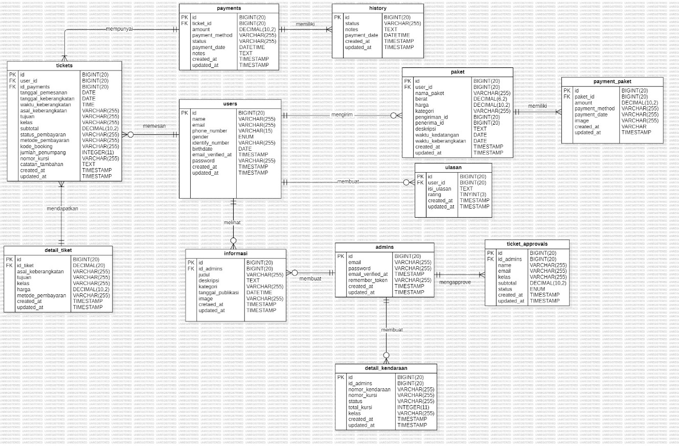

Gambar . ER-Diagram Website Pemesanan Tiket KBT

# Lampiran A: Glossary

Bab lampiran ini menjelaskan *glossary* atau kata-kata sulit yang ada dalam dokumen.

Table . Glossary

|  |  |  |
| --- | --- | --- |
| *Current system* | : | Sistem yang berlaku saat ini yang digunakan oleh *user* |
| *Developer* | : | Orang yang bertugas merancang dan membangun struktur dan tampilan sistem |
| *User* | : | Orang yang dapat mengakses dan menggunakan sistem yang akan dibangun |
| *Software* | : | 1. Instruksi-instruksi (program komputer) yang bila dieksekusi memberikan fitur yang diinginkan, fungsi, dan kinerja. 2. Struktur data yang memungkinkan program untuk secara seimbang memanipulasi informasi. 3. Informasi deskriptif, baik dalam bentuk *hard copy* maupun bentuk virtual yang menjelaskan pengoperasian dan penggunaan program. |
| *Client* | : | Orang yang akan menggunakan layanan sistem saat telah dikembangkan. |
| *Requirement* | : | Kondisi yang harus dipenuhi oleh sistem terhadap hasil pengumpulan kebutuhan dari client. |
| Admin | : | Orang yang bertugas untuk melakukan pengontrolan terhadap sistem agar dapat berjalan dengan baik. |
| Fitur | : | Menu yang terdapat dalam sistem |